Juryrapport B.C. Boys Zonder Naam
Inleiding
Deze bouwclub bestaat uit jeugdige bouwers die onder leiding van enkele volwassenen een wagen (ver)bouwen. Ieder jaar gaat de jeugd steeds meer zelf doe en dit zie je ook terug op de wagen. Dit jaar hadden de bouwers de wagen helemaal schoongespoten en opnieuw geverfd. Een belangrijk uitgangspunt van deze bouwclub is veiligheid. Alles wordt in het werk gesteld om zo veilig mogelijk optochten te kunnen rijden. Dit jaar waren lichtslangen rondom de wagen aangebracht, zodat de wagen in het donker goed verlicht was. Dit voor het vervoer van de wagen van en naar de bouwloods.
Het thema van de wagen was "Volk van Laaf pakt ok sirrekus aan". Op de wagen waren diverse lafen en het laafkasteel terug te vinden. De wagen scoorde 132 punten en hiermee werd de 7e plaats behaald.
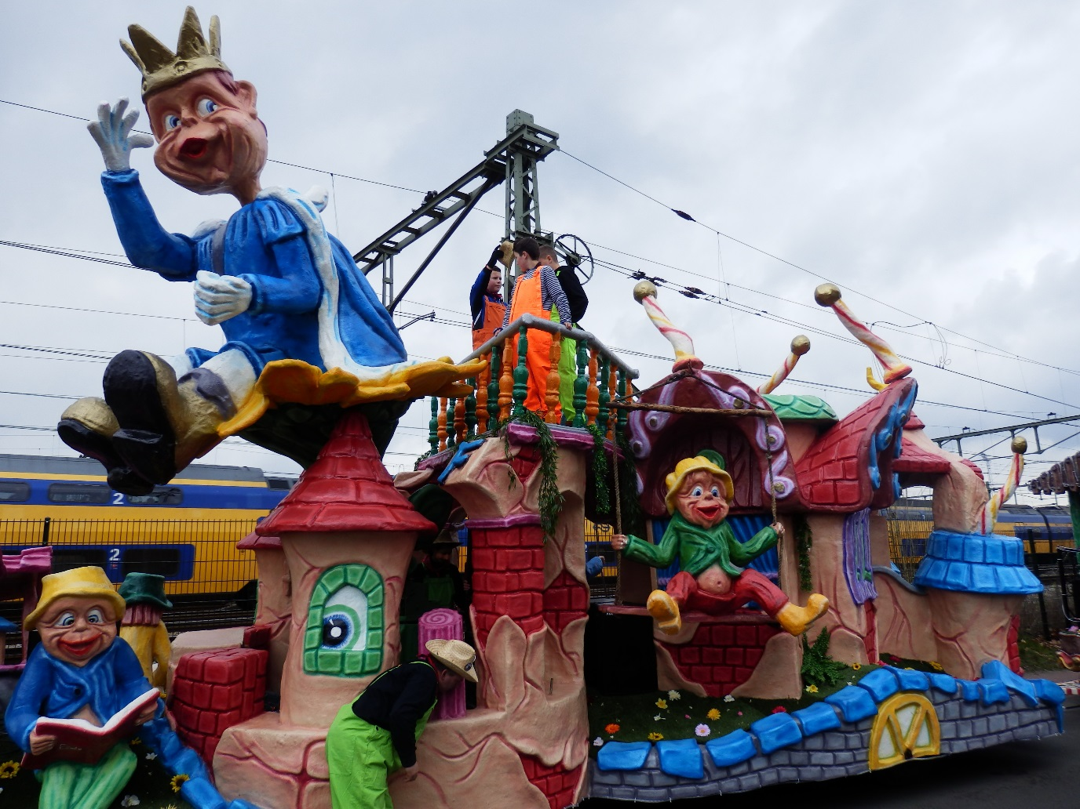
Foto: de wagen van B.C. de Boys Zonder Naam
I: Idee en uitbeelding
Het idee van het volk van Laaf was leuk verzonnen, maar de uitbeelding kwam niet goed tot zijn recht op de wagen; je legde niet direct een link met het volk van Laaf uit de Efteling. De afwerking van de wagen was netjes en je ziet deze bouwclub ieder jaar vooruit gaan. Gezien de jeugdige leeftijd is het resultaat goed en heeft deze bouwclub een mooie toekomst.
II: Techniek
Op de wagen waren weinig bewegingen waarneembaar. Dit was jammer en hier zou zeker aandacht aan besteed mogen worden.
III: Actie
Voorgaande jaren was al aangegeven dat de jeugd op de wagen enthousiaster mag zijn. Ook dit jaar viel de actie op de wagen tegen. De jeugdige bouwers stonden op de wagen, maar het enthousiasme spatte er niet van ad. Dit zou wel mogen, want ze zetten toch een mooie prestatie weg met hun wagen. Wees trots op je wagen en straal dit ook uit.
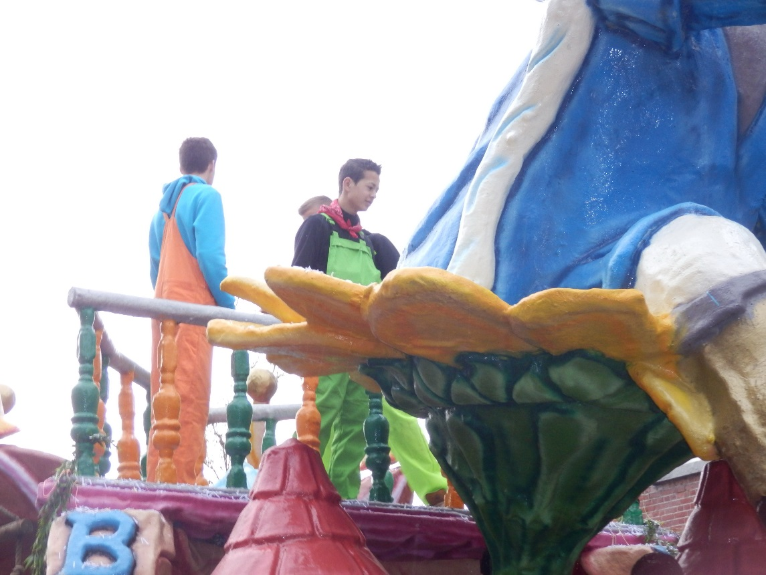
IV: Carnavalesk
De wagen zag er carnavalesk uit. De poppen op de wagen hadden een vriendelijke uitstraling, hoewel je niet direct aan het land van Laaf dacht. Jammer dat de jeugd op de wagen er statisch bij stond en niet bezig was met carnaval vieren.
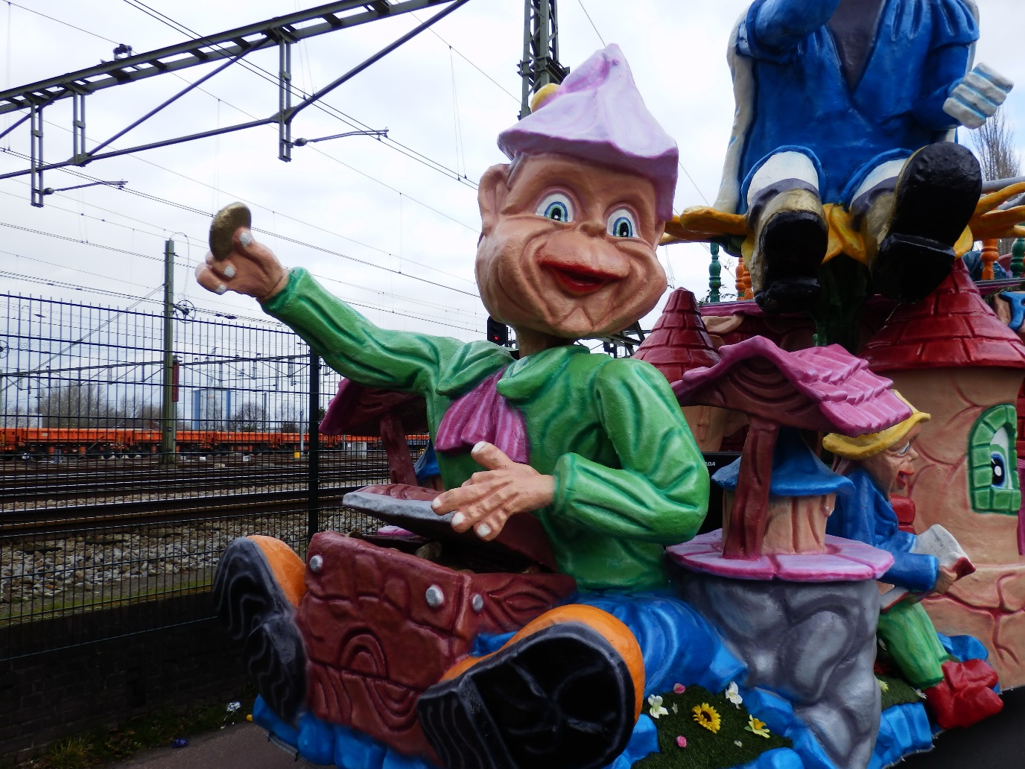
Foto: de poppen op de wagen hadden een vriendelijke uitdrukking
V: Muziek
Op dit punt lag de jury niet op één lijn. Sommige juryleden vonden de muziek op de wagen te hard staan, terwijl andere juryleden het geluidsniveau goed vonden. In ieder geval was de muziek carnavalesk.

Juryrapport B.C 't Zooike
Inleiding
B.C. 't Zooike was dit jaar de meest milieubewuste bouwclub die meereed in de optocht van Tullepetaonestad, aangezien ze met een elektrisch aangedreven wagen meereden. Als eigen thema voor de wagen was gekozen voor een kappers-thema. Onder het motto "Kommt da zien wa un verknipt sirrekus" werden op de wagen diverse kappers en kappersbenodigdheden uitgebeeld. Dit jaar reed voor de eerste keer een dweilband op de wagen mee die voor de nodige carnavaleske muziek zorgde. De wagen scoorde 145 punten en dit was goed voor de 6e plaats.
I: Idee en uitbeelding
Het idee van een kap- en stylingsalon was leuk verzonnen. Ook de uitbeelding kwam goed tot zijn recht, hoewel de wagen wat iel oogde ten opzichte van de overige wagens in deze categorie. Dit was mede veroorzaakt door de tijd die de bouwclub had gestoken in de elektrische aandrijving van de wagen en het beperkt aantal bouwers. In ieder geval waren er geen concessies gedaan aan de kwaliteit van de wagen, want de afwerking was prima in orde.
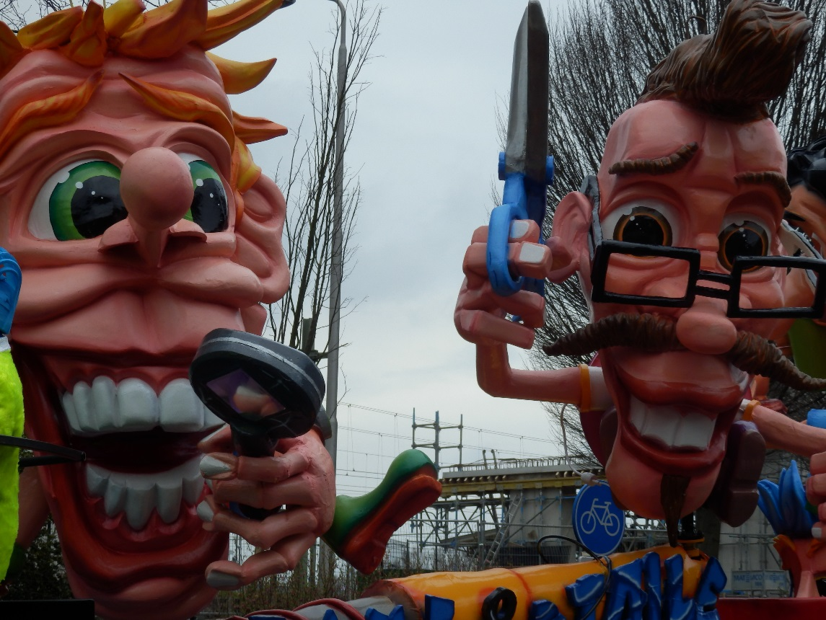
Foto: de afwerking van de wagen was netjes
II: Techniek
Op dit onderdeel was deze bouwclub zeer vernieuwend, namelijk een elektrisch aangedreven wagen. Deze nieuwe techniek was niet zichtbaar voor het publiek, maar wel het vernoemen waard. Daarnaast werd op er de wagen gebruikt gemaakt van een schaartafel waardoor een verticale beweging tot stand gebracht werd. Helaas waren er problemen met de aansturing van de kleinere bewegingen, waardoor deze niet goed uit de verf kwamen.
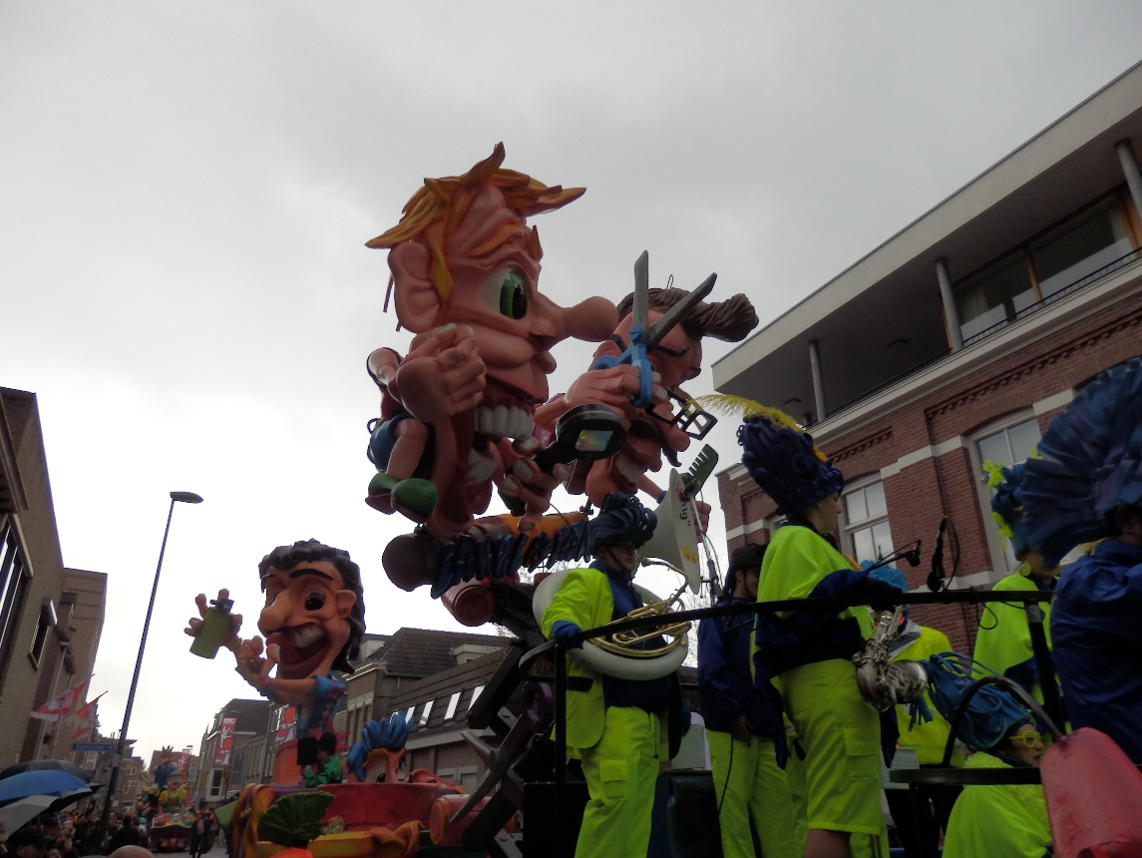
Foto: op de wagen was een schaartafel gebruikt
III: Actie
Doordat niet alle bewegingen op de wagen werkten, viel de actie op de wagen tegen. Gelukkig werd dit ruimschoots gecompenseerd door dweilband "Stig Leutig" uit St. Willebrord, die voor deze optocht speciaal het Roosendaalse carnavalsnummer hadden ingestudeerd. Dit verdient een groot compliment. Ook de loopgroep rondom de wagen had er duidelijk zin in en er was volop interactie met het publiek om mensen een nieuwe coupe aan te smeren.
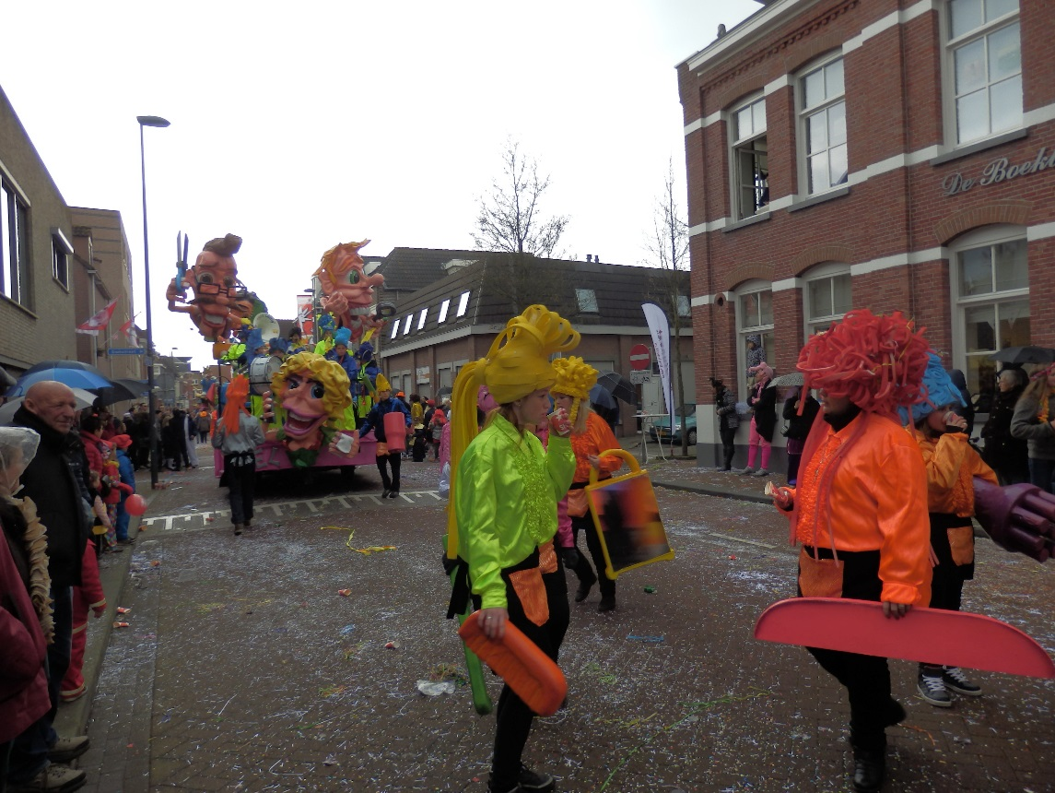
Foto: de loopgroep was mooi gekleed
IV: Carnavalesk
De koppen op de wagen hadden een carnavaleske uitstraling en ook de kleurstelling was vrolijk. De woordspelingen van de diverse kappersproducten waren leuk verzonnen en droegen bij aan de carnavaleske sfeer op en rondom de wagen. De loopgroep had prachtige hoofddeksels (haar) op hun hoofd staan in mooie, felle kleuren. Dit maakte het totaalplaatje tot een carnavalesk geheel.
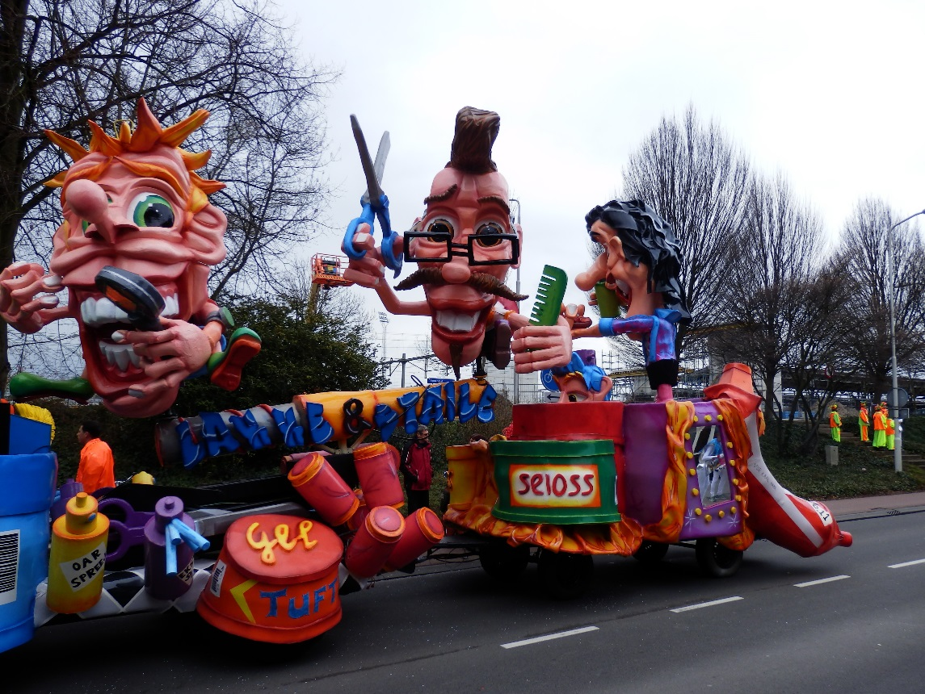
Foto: leuke woordspelingen op de wagen
V: Muziek
Eigenlijk was deze wagen de winnaar op dit onderdeel, want er gaat niets boven live-carnavalsmuziek op de wagen. Dit zou meer gepromoot moeten worden. Als de dweilband niet speelde werd er carnavalsmuziek gedraaid en het volume was goed.
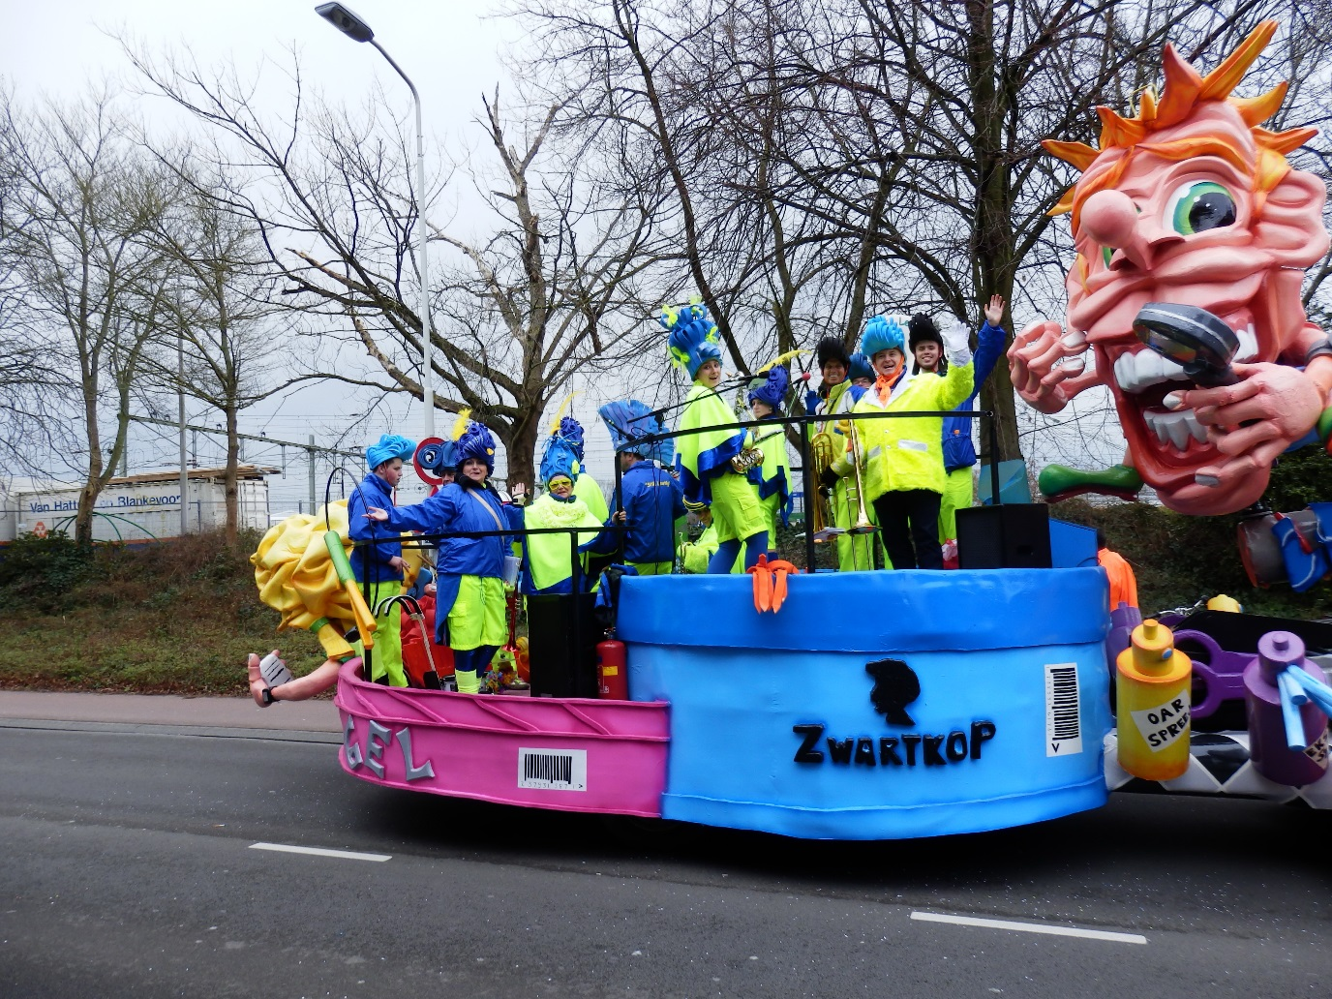
Foto: de kapel op de wagen

Juryrapport B.C. Witte Gei't
Inleiding
Deze bouwclub staat bekend als een jeugdige bouwclub uit Kruisland die ieder jaar vol enthousiasme een wagen bouwt. Dit jaar verraste ze zichzelf en het publiek met een wagen die tweemaal zo groot was als voorgaande jaren. In tegenstelling tot voorgaande jaren was het dit jaar geen haastwerk en was de wagen op tijd klaar. Dit was dan ook terug te zien in de afwerking van de wagen. De wagen had als thema "Nitro Sirrekus on Toer" en op de wagen werden stuntmotoren en stuntwagens getoond die de wildste capriolen uithaalden. Een mooie creatie die beloond werd met 149 punten. Dit was goed voor de 5e plaats. Als de bouwers zich op deze manier blijven door ontwikkelen is dit een bouwclub met een hele mooie toekomst voor zich.
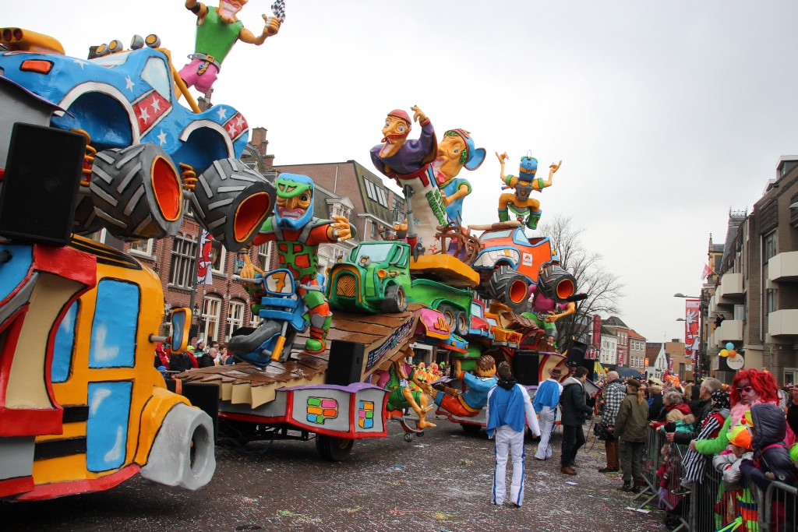
Foto: dit jaar was de wagen twee keer zo groot als voorgaande jaren (foto Leo de Jaeger)
I: Idee en uitbeelding
Het idee van een nitro-circus bleek een gewild thema, aangezien HIK dit ook als thema voor hun wagen had gekozen. De uitbeelding van het nitro-circus was goed en kwam duidelijk over. Deze bouwclub wordt ieder jaar beter en zeker dit jaar waren er belangrijke stappen voorwaarts gezet. Qua grootte en afwerking konden ze zich meten met de andere wagens uit deze categorie.
II: Techniek
Ook op dit onderdeel zijn veel vorderingen gemaakt. De jury roemde de overspanning van de wagen met daaronder draaiende poppen. Dit was op ooghoogte en viel direct op. Voor de rest waren er voldoende bewegingen op de wagen en trok de wagen de aandacht als deze voorbij kwam.
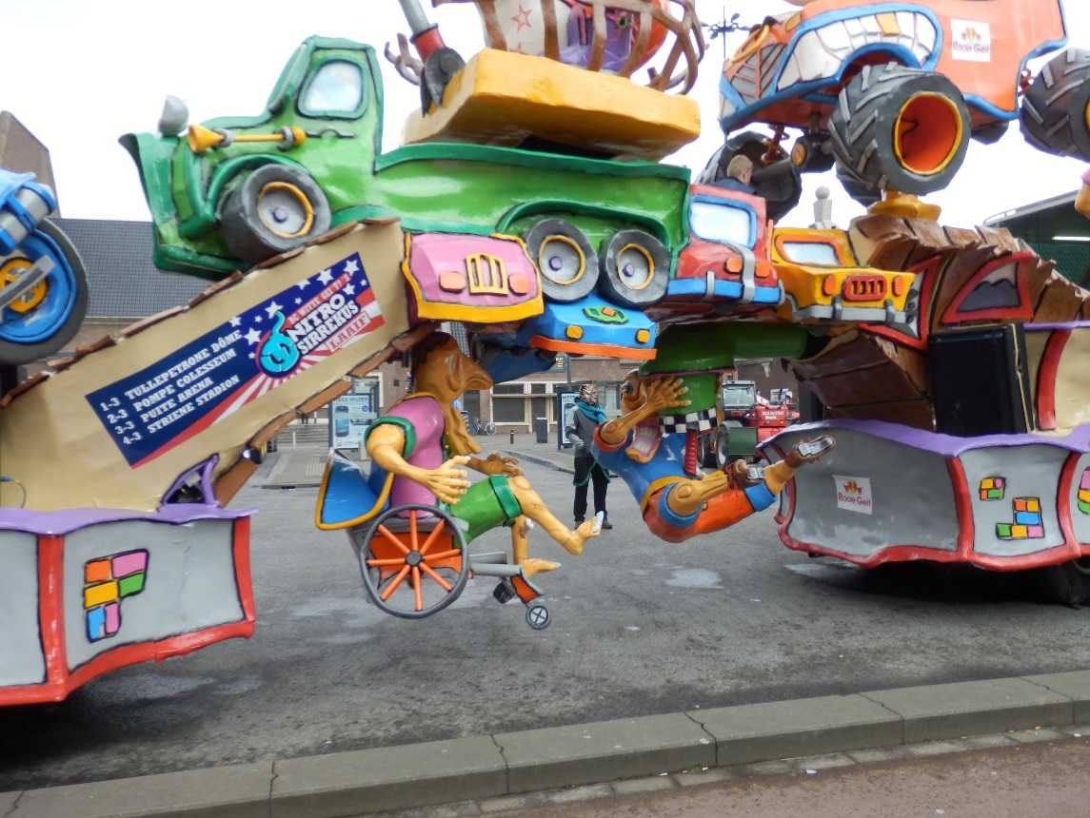
Foto: de overspanning met daaronder enkele poppen
III: Actie
De actie werd vooral gerealiseerd door de bewegingen op de wagen. De loopgroep was verkleed op het thema, maar had geen interactie met het publiek. Op dit punt kunnen nog verbeteringen worden gerealiseerd.
IV: Carnavalesk
De wagen had een carnavaleske uitstraling. Dit werd zowel veroorzaakt door de mimiek van de koppen als ook door het kleurgebruik; felle en frisse kleuren waren toegepast. Je ziet duidelijk de bouwstijl van de Begienurs terug. Het aanplakbiljet op de wagen waarop aangegeven stond waar de wagen allemaal meereed was erg leuk verzonnen. Jammer dat de boxen niet weggewerkt waren en wel erg prominent in beeld waren.
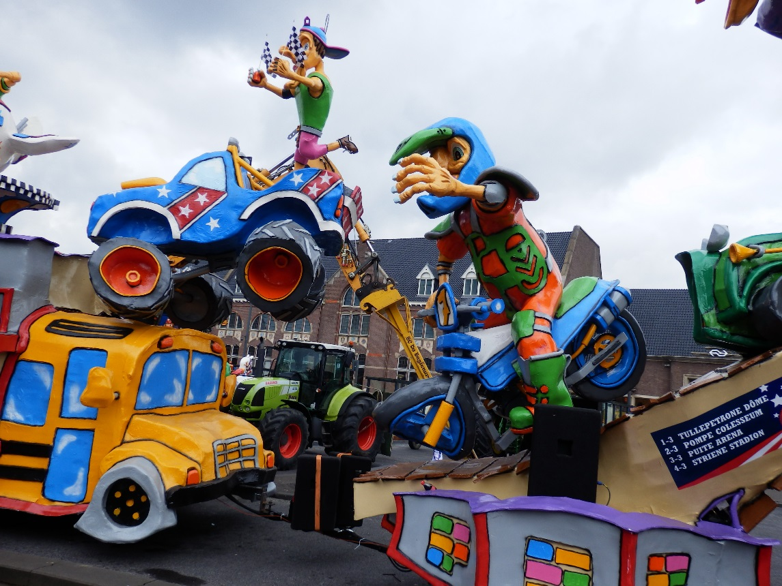
Foto: de boxen waren wel zeer prominent aanwezig
V: Muziek
Op dit onderdeel kon je ook merken dat het een jeugdige bouwclub is. Zowel de muziekkeuze als ook het volume van de muziek kon de jury niet bekoren. De muziek stond zo hard dat deze nog nadreunde in je maag als de wagen voorbij was. Dit is een punt om volgend jaar rekening mee te houden.
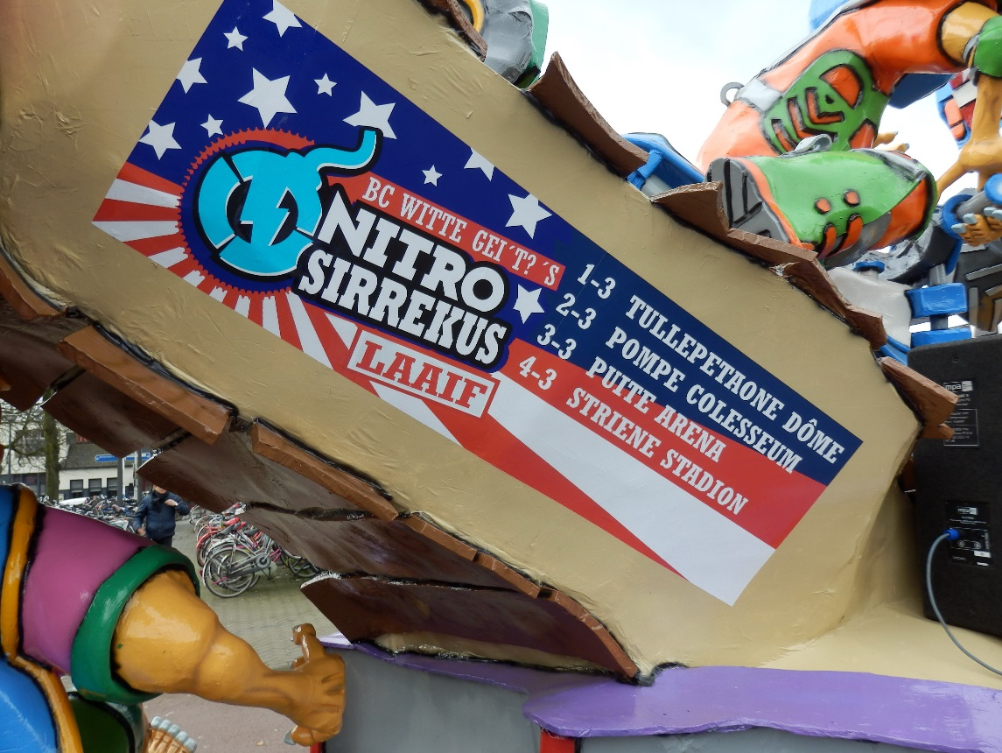
Foto: het aanplakbiljet waar deze wagen te bewonderen was

Juryrapport B.C. de Begienurs
Inleiding
Nadat afgelopen jaar, enkele weken voor carnaval, hun bouwloods volledig was afgebrand hadden ze dit jaar de beschikking over een nieuw bouwkot. Ze hadden aangekondigd dat ze groots terug zouden komen. Vol verwachting werd dan ook uitgekeken naar hun wagen. De wagen was een eerbetoon aan de hulpdiensten en metalen balken uit de afgebrande loods waren gebruikt in het frame van de wagen. Bijna ging het dit jaar weer fout, aangezien ze zaterdagmorgen vast kwamen te staan in de Spoorstraat in Roosendaal. Met de nodige beschadigingen kon gelukkig toch worden deelgenomen. Met het thema "Wa dun sirrenekus! Kommt da zien! - Dit jaar staan de sirrenekus niet aan de werft, maar op de carnavalswagen", werd het publiek getrakteerd op een wagen van ruim 30 meter waarop alle hulpdiensten zoals, politie, brandweer en ziekenwagen terug te vinden waren. Een indrukwekkend schouwspel dat 162 punten scoorde, goed voor de 4e plaats.
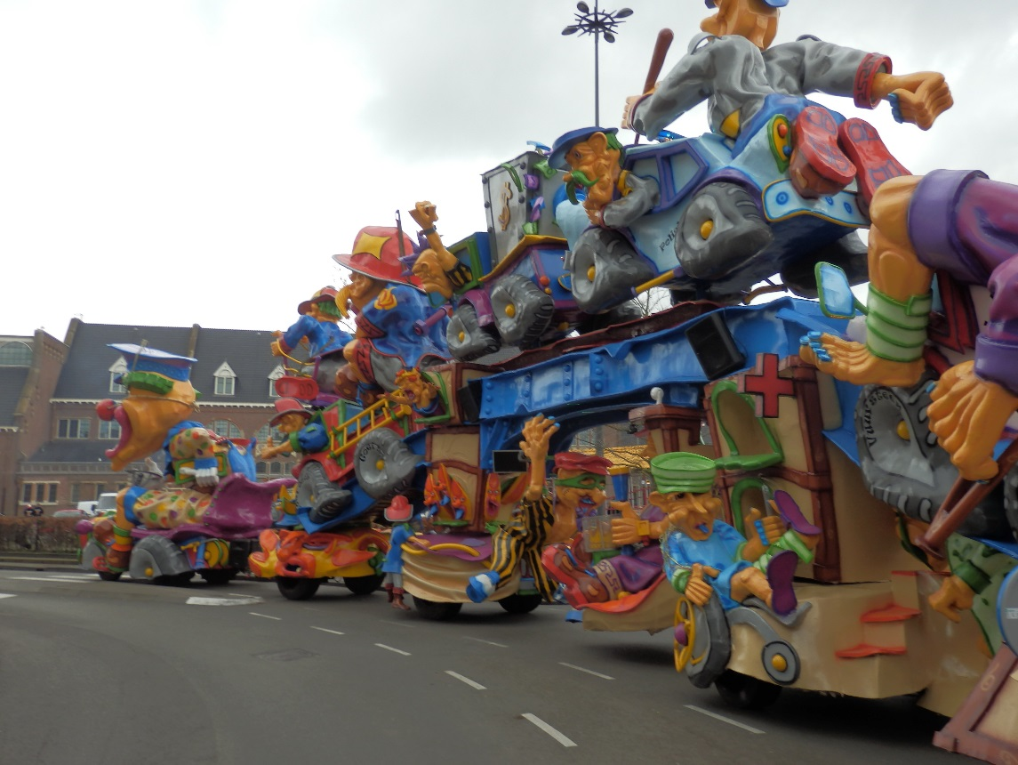
Foto: de wagen van B.C. de Begienurs was ruim 30 meter lang
I: Idee en uitbeelding
Het idee van een eerbetoon(tje) aan de hulpdiensten was bijzonder goed bedacht en uitgevoerd. Evenals voorgaande jaren was de bouwstijl van de Begienurs herkenbaar. Op de wagen waren veel details uitgewerkt, alleen was het jammer dat , evenals bij HIK, veel details op hoogte waren gebouwd en niet op ooghoogte. Hierdoor gingen sommige acties verloren voor het publiek. Op televisie (waar op hoogte gefilmd werd) kwam deze wagen dan ook beter tot zijn recht dan live tijdens de optocht.
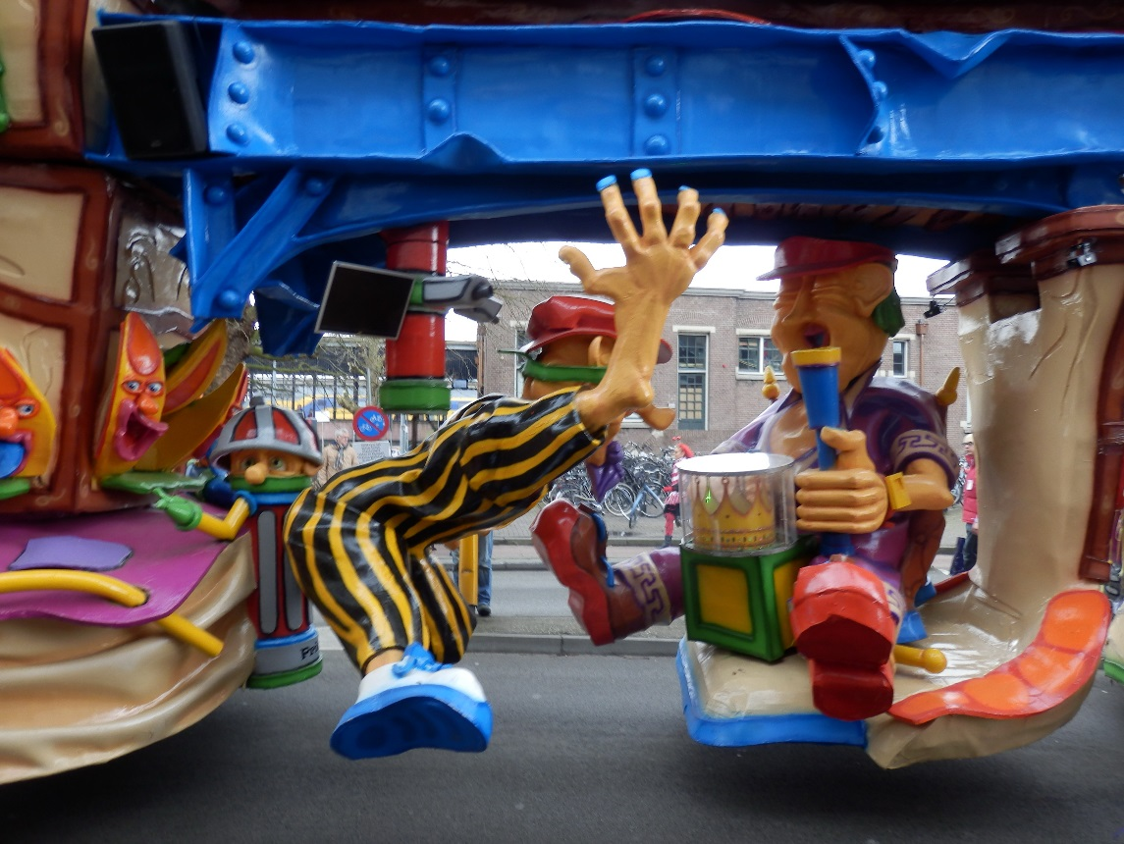
Foto: draaiende poppen onder de overspanning
II: Techniek
Evenals twee jaar geleden was weer gekozen voor een bijzondere constructie van de wagen, waarbij de wagen breder gemaakt kon worden. Helaas leende het parcours in Roosendaal zich hier niet voor (met uitzondering van de Markt). Mede door deze constructie konden speciale bewegingen worden gemaakt. De overspanning van de wagen met daaronder bewegende poppen viel op bij de jury. Al met al een wagen met veel bewegingen die de aandacht trok en je aandacht bleef vasthouden.
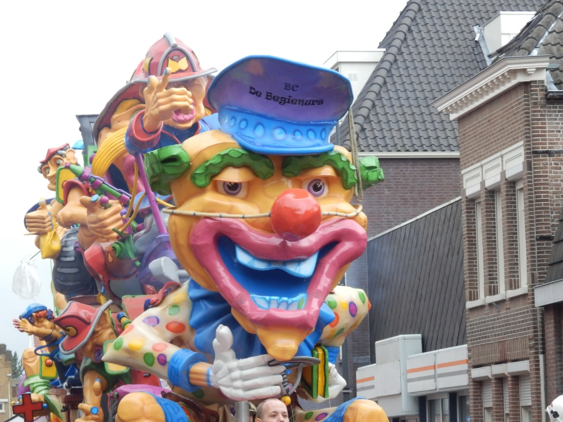
Foto: het kleurgebruik op de wagen was carnavalesk
III: Actie
Op de wagen was voldoende actie waar te nemen. Dit werd vooral veroorzaakt door de bewegingen op de wagen. De loopgroep om de wagen, verkleed als brandweermannen, politie en zusters, was leuk verzonnen alleen oogde dit wat rommelig. Ook was de loopgroep tam en was er weinig interactie met het publiek.
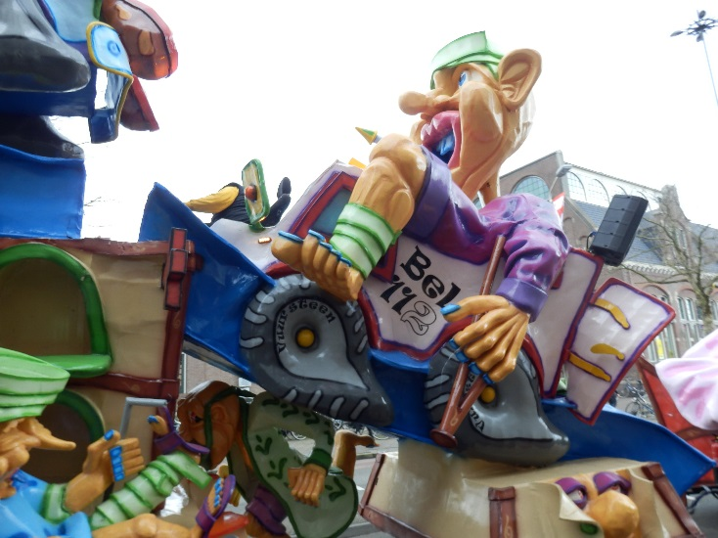 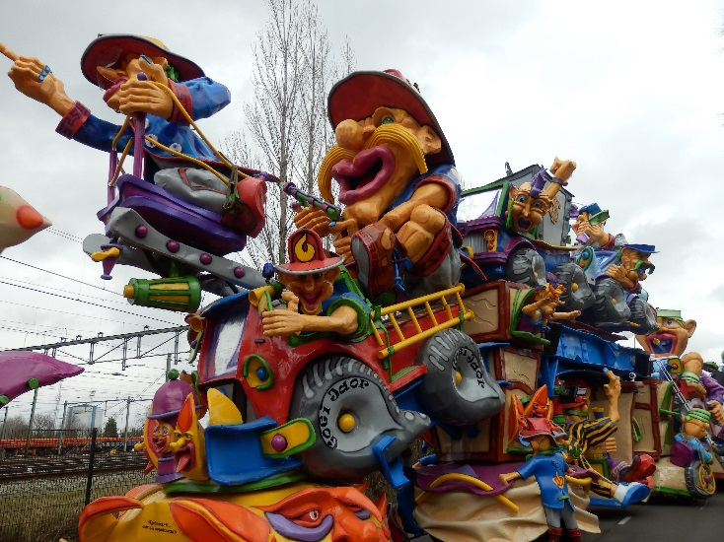
Foto's: leuke woordspelingen waren te lezen op de wagen
IV: Carnavalesk
De wagen kwam zeer carnavalesk over. Dit werd zowel veroorzaakt door de mimiek van de koppen als ook door het kleurgebruik. Op de wagen werden felle en vreemde kleuren gebruikt, zoals blauwe tanden en groen haar. Ook de woordspeling op de wagen was carnavalesk; "Bel 112, afgebrand, mar niet opgebrand."
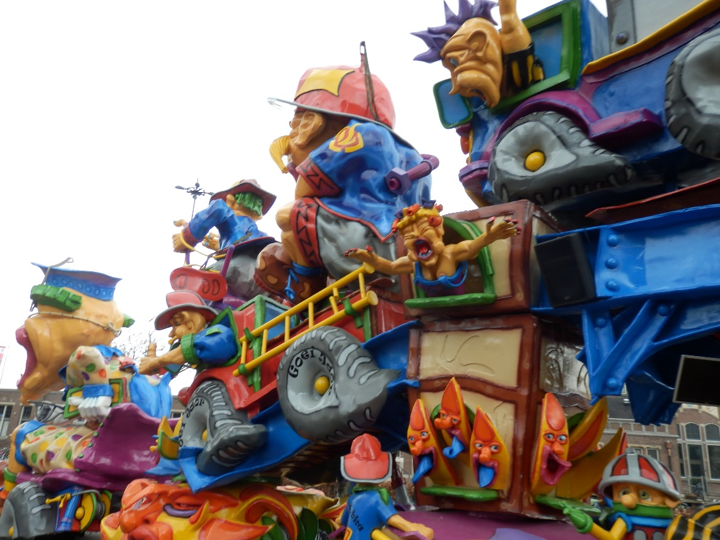
V: Muziek
De muziek was carnavalesk en ook de geluiden pasten prima bij de wagen. Daarnaast was er een compliment van de jury voor het geluidsniveau.
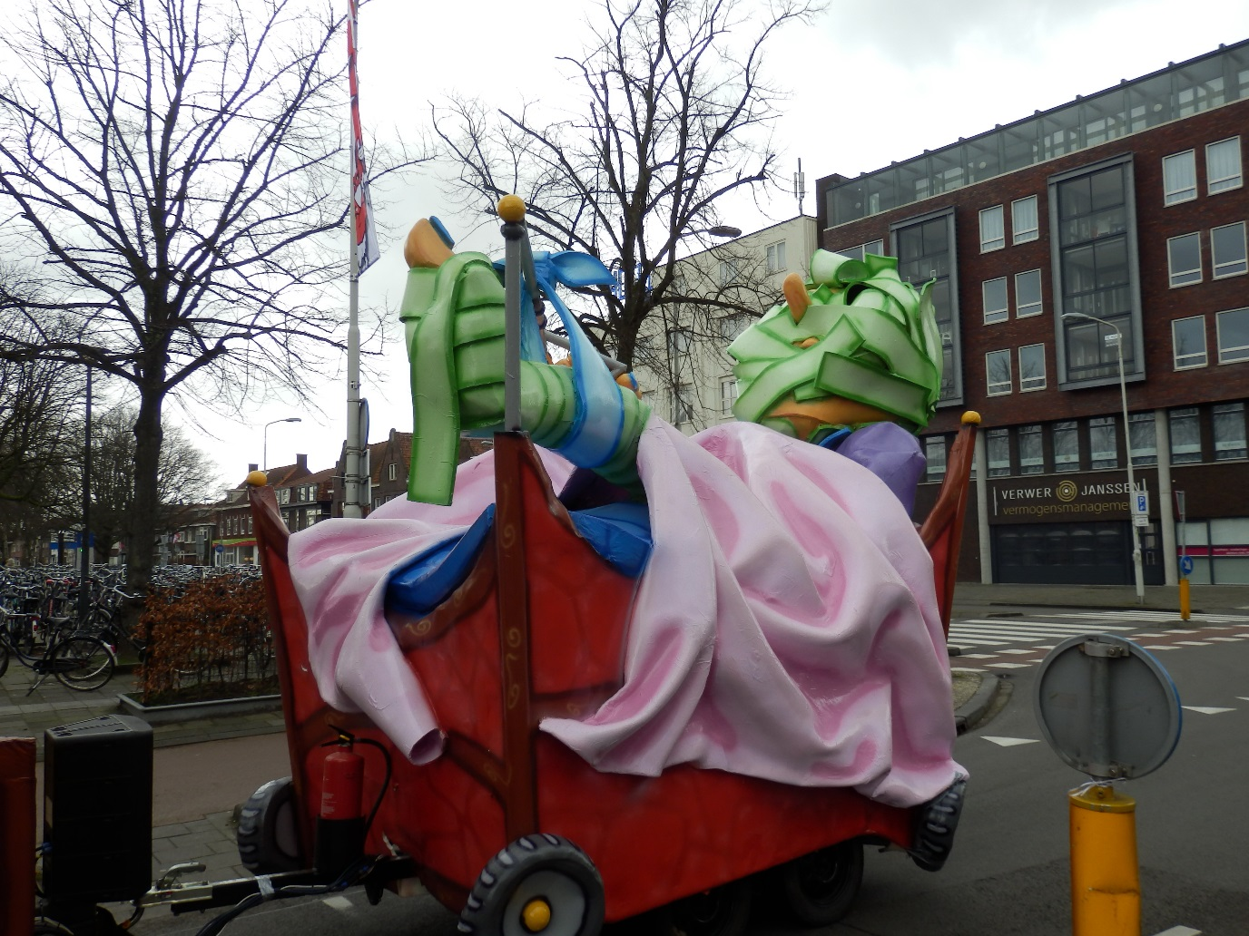

Juryrapport B.C. de Papagaai
Inleiding
Al jarenlang rijdt deze bouwclub mee in de optocht van Tullepetaonestad en ieder jaar strijden ze mee voor de hoogste plaatsen. Dit jaar hadden ze een wagen gebouwd met het motto "De evolutie van het menselijk brein". De wagen liet zien dat tegenwoordig alles draait om snelheid en productiviteit. Een gewaagd, maar zeker ook een experimenteel thema voor een carnavalswagen, want hoe beeld je zo'n serieus onderwerp carnavalesk uit. Het experiment pakte goed uit, want met 165 punten werd de 3e plaats behaald.
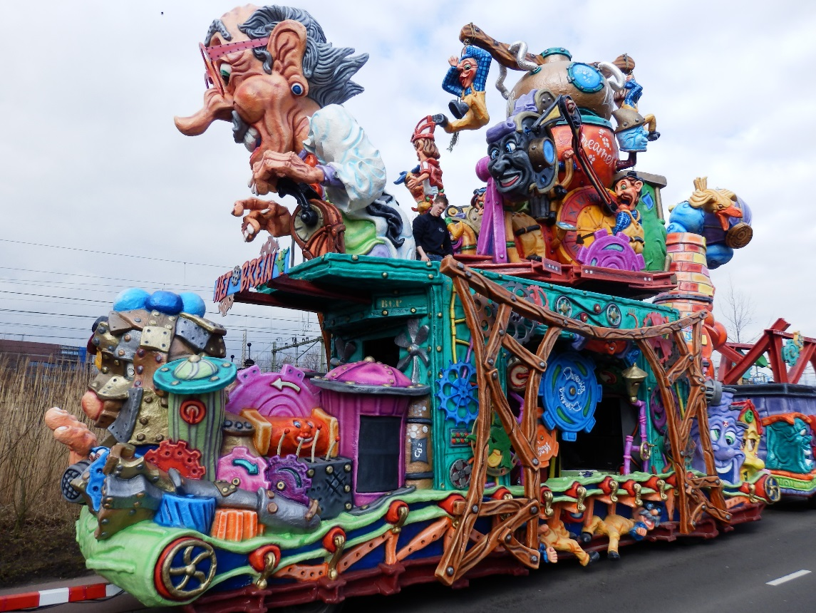
Foto: de evolutie van het menselijk brein werd door B.C. de Papagaai uitgebeeld
I: Idee en uitbeelding
Het idee van "de evolutie van het menselijk brein" was bijzonder origineel verzonnen en ook de uitbeelding was mooi. Het was wel belangrijk dat je het verhaal achter de wagen kende anders was de wagen moeilijk te begrijpen. Bij het bezichtigen van de wagen werd verteld dat de professor voor op de wagen "het verhaal" van de wagen zou vertellen en dat er papieren met daarop de uitleg uitgedeeld zouden worden. Helaas heeft de jury de professor niet horen praten cq. uitleggen en ook de stencils met de uitleg hebben zij niet gezien.
De jury was van mening dat het thema van deze wagen vernieuwend en verfrissend was. De wagen was evenals andere jaren tot in de puntjes afgewerkt en het rookeffect kwam goed tot z'n recht. Alleen jammer dat de deuren van de aggregaat-wagen niet weggewerkt waren, waardoor het achteraanzicht van de wagen tegenviel.
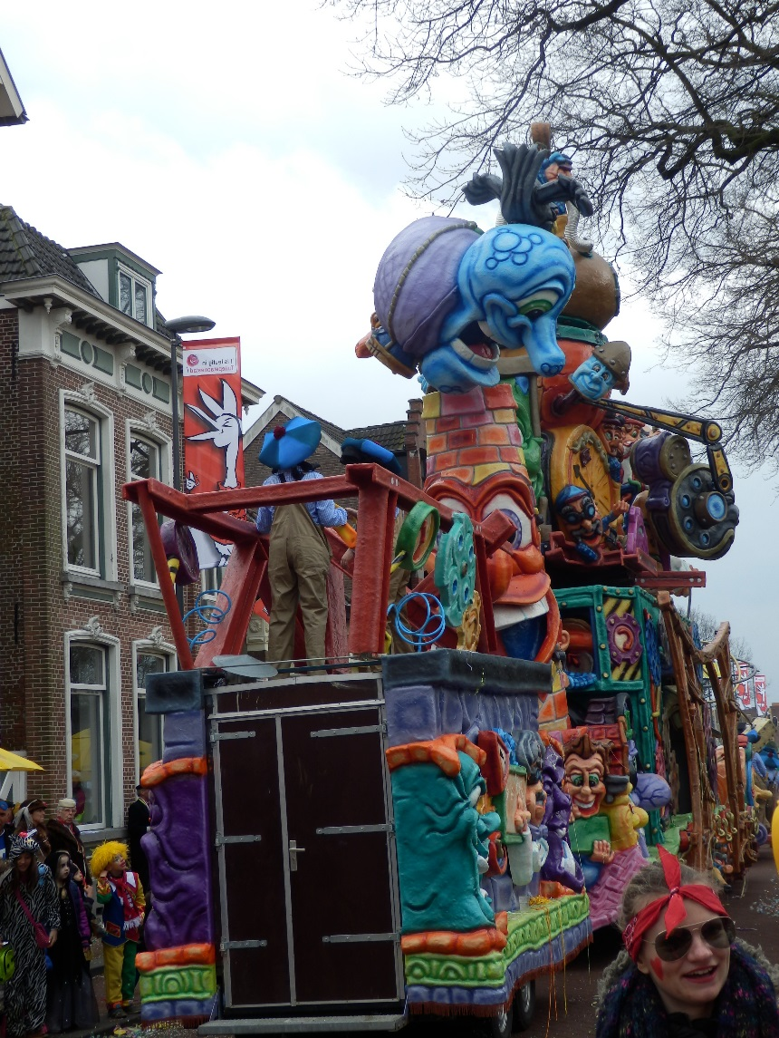
Foto: de deuren van de aggregaat-wagen waren niet weggewerkt
II: Techniek
Op de wagen was volop beweging waar te nemen. Geen snelle, wilde bewegingen, maar rustig en geleidelijk. Alles bewoog en je kwam ogen tekort om alles goed te bekijken.
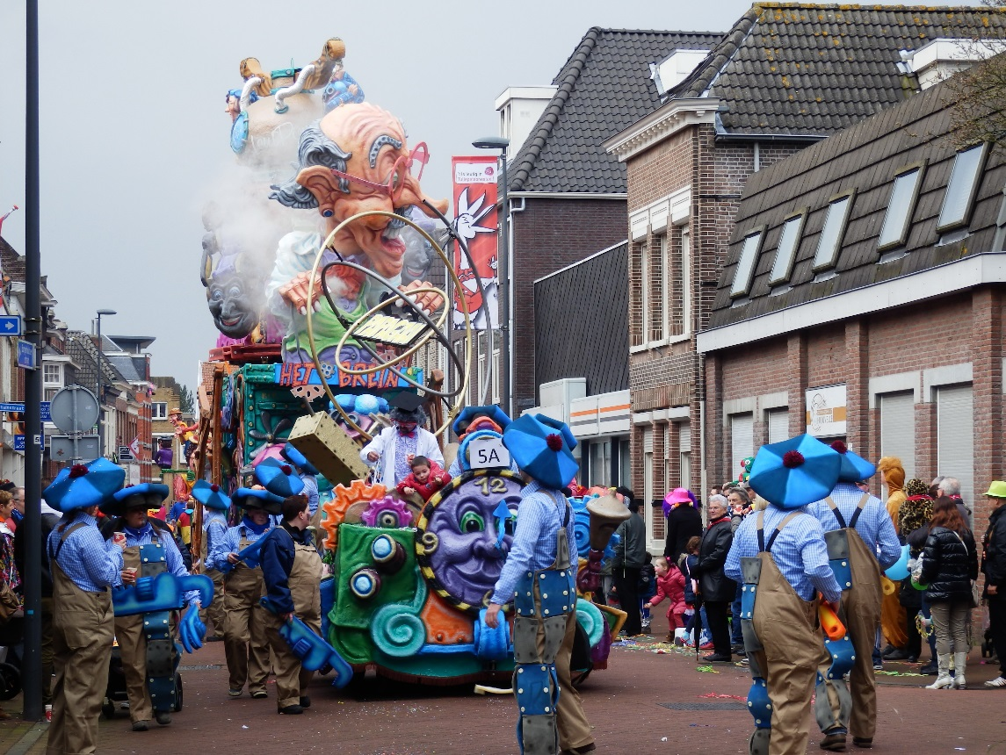
Foto: het rook-effect paste bij de wagen
III: Actie
Op en rondom de wagen was volop actie waar te nemen. De loopgroep was mooi gekleed en zocht het publiek op voor de interactie. Jammer dat het verhaal van de professor voor op de wagen niet overkwam op het publiek en er geen papieren werden uitgedeeld. Ondanks dat niet iedereen het verhaal over "de evolutie van het menselijk brein" op de wagen begreep, reageerde het publiek positief op deze wagen.
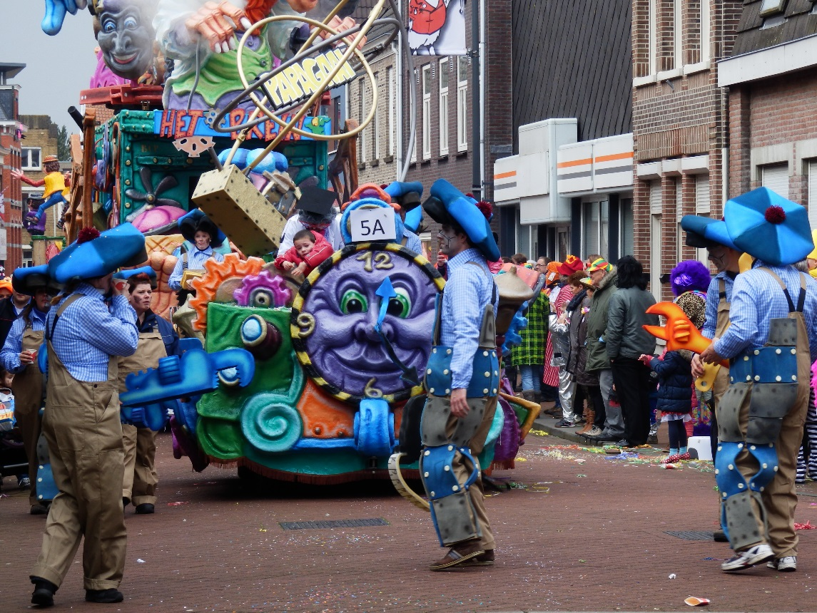
Foto: de loopgroep zorgde voor interactie
IV: Carnavalesk
Wanneer de wagen aan kwam rijden viel gelijk de grote professor aan de voorkant van de wagen op. Hij had ook echt het uiterlijk van een professor met een carnavaleske uitstraling. Ook de loopgroep voor de wagen zag er carnavalesk uit. Zij droegen mooie hoeden en de gezichten waren goed geschminkt. Zij betrokken het publiek op een leuke manier bij de wagen. De jury was van mening dat het "gewaagde" thema van de wagen op dit onderdeel goed uit de verf is gekomen.
V: Muziek
De muziek op de wagen was carnavalesk en ook de geluidseffecten pasten prima bij het thema van de wagen. Een compliment was er voor het geluidsniveau op de wagen.
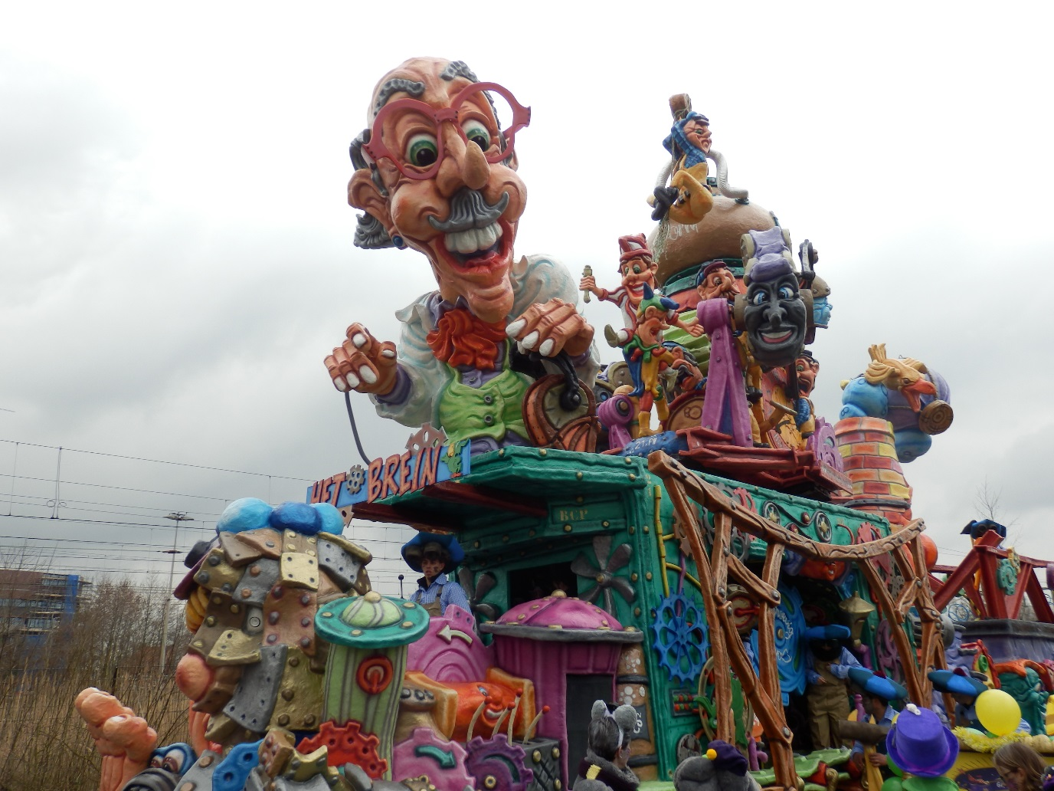
Foto: de carnavaleske uitstraling van de professor

Juryrapport HIK
Inleiding
Dit jaar moest deze bouwclub hun eerste plaats van vorig jaar verdedigen. Onder het motto "Dun dood of dun capriolen!" kreeg het publiek een wagen te zien waarop een stuntsirrekus werd uitgebeeld. Een populair motto, aangezien B.C. Witte Gei't hetzelfde thema voor hun wagen had gekozen.
Ook dit jaar was de wagen weer tot in de puntjes verzorgd. De afwerking was bewonderenswaardig en tot in de kleinste details afgewerkt. Helaas brak op de Boulevard een onderdeel van de wagen af, maar dit heeft geen rol gespeeld in de beoordeling van de jury. De wagen kreeg 183 punten, waarmee de 2e plaats werd behaald.
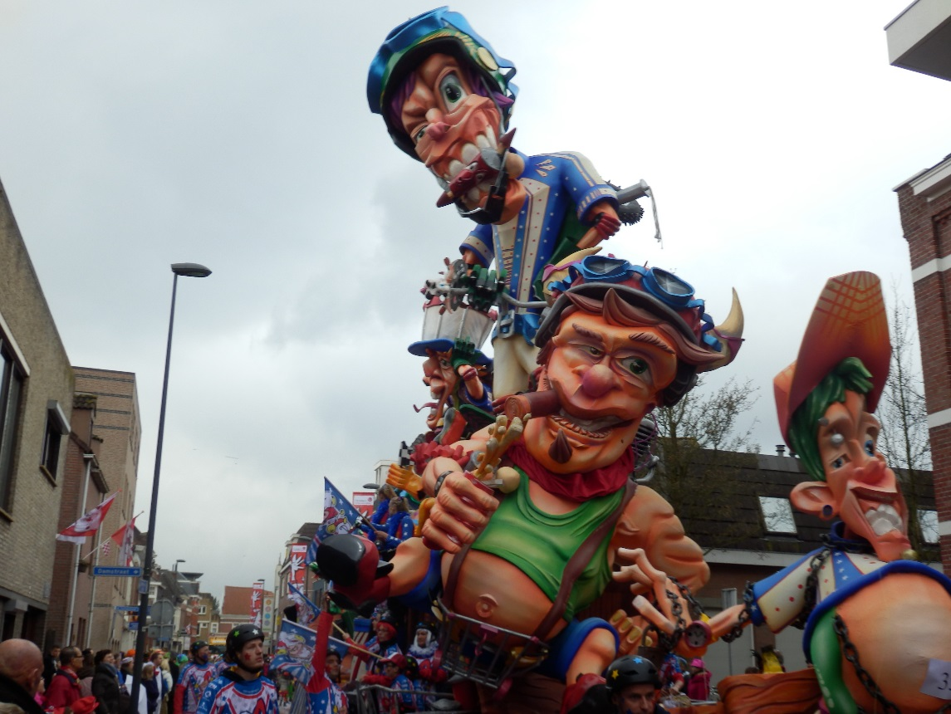
Foto: het stuntcircus van HIK
I: Idee en uitbeelding
Het idee van een "stunt circus" was goed bedacht en werd op een leuke manier uitgebeeld. Er was op de wagen zo veel te zien dat je ogen te kort kwam in de korte tijd dat de wagen voorbij reed. De wagen ding vooral de hoogte in, waardoor het thema voor het publiek op ooghoogte moeilijk te herkennen was.
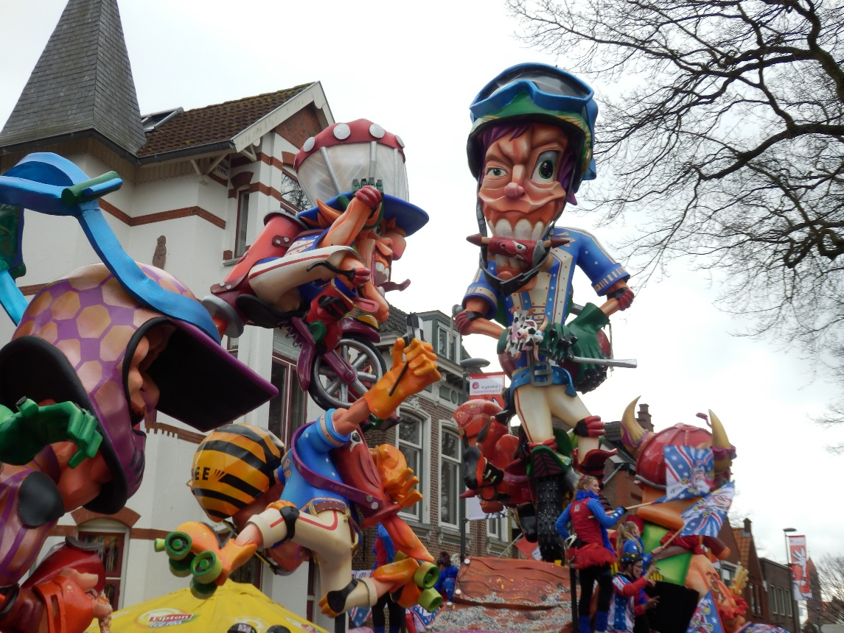
Foto: de wagen was vooral in de hoogte gebouwd
II: Techniek
Alles op de wagen draaide en bewoog en dit maakte de wagen tot een indrukwekkend schouwspel. Ook de toegepaste spuittechnieken op de wagen kwamen goed tot hun recht.
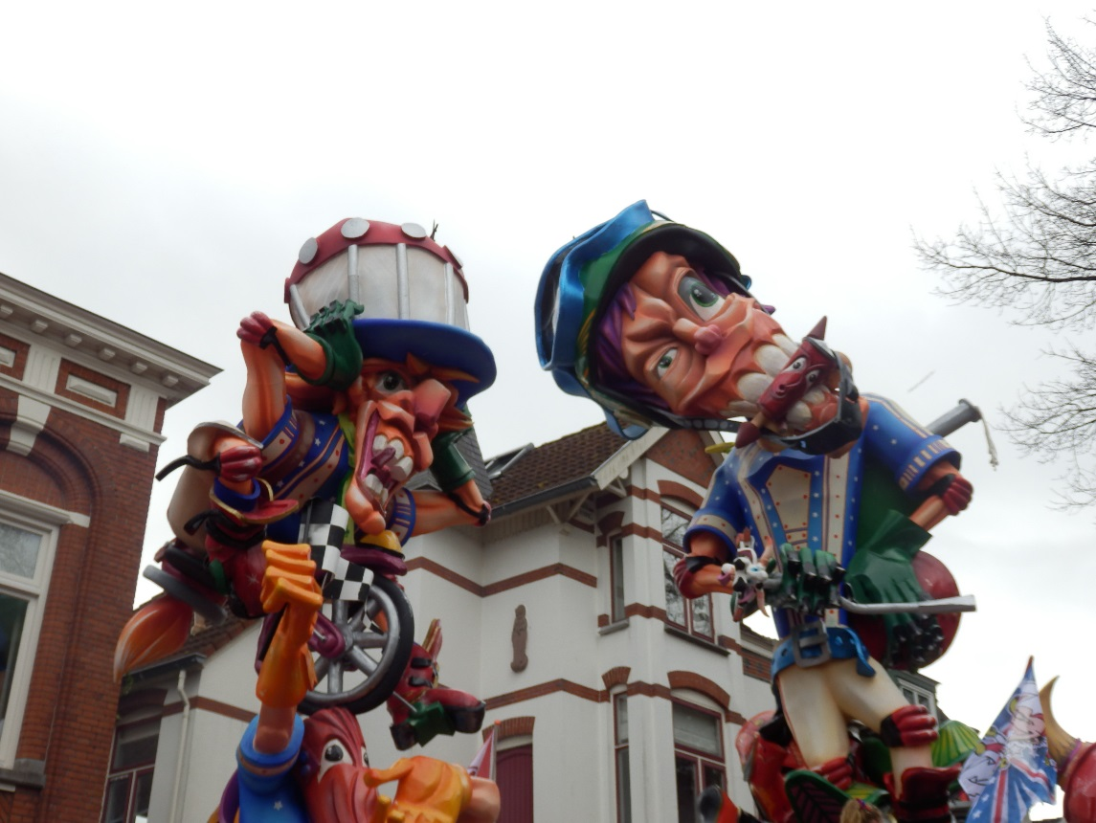
Foto: Mooie spuittechnieken waren toegepast
III: Actie
Zodra de wagen aan kwam rijden werd je blik naar de wagen toe getrokken. Alles bewoog en ook de mensen op en rond de wagen deden volop mee en zaten goed in hun rol. Er ontstond een bepaalde spanning en je was benieuwd of het goed zou aflopen met de motorrijders. Leuke geluiden en commentaren waren te horen tijdens het voorbij rijden van de wagen. Alleen jammer van het geluidsniveau (zie punt V)
IV: Carnavalesk
De koppen op de wagen hadden een geweldige mimiek. De uitdrukkingen op de gezichten en de vormen van de poppen waren ongekend goed. Ook de groep op en rond de wagen waren helemaal in stijl en vormde één geheel met de wagen. Dit alles bij elkaar, samen met het gebruik van felle kleuren, maakte deze wagen zeer carnavalesk.
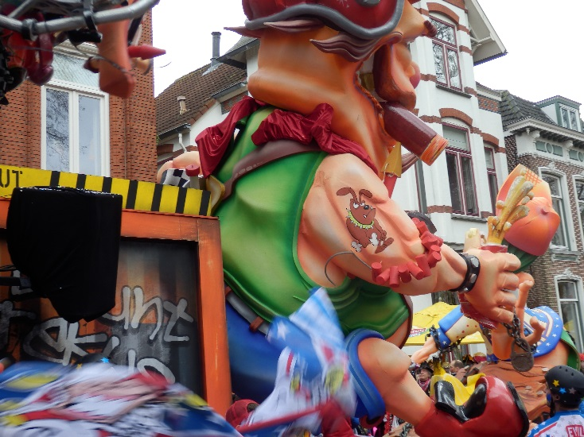 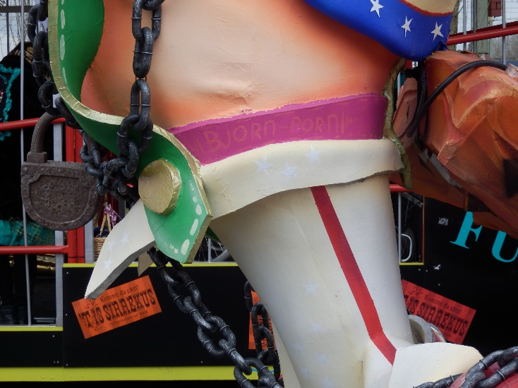
Foto: de wagen was tot in de kleinste details afgewerkt
V: Muziek
Op dit onderdeel werden een aantal punten verloren. Het geluid op de wagen stond hard en zeker het geluid van ronkende motoren was oorverdovend. Eén van de juryleden zag zelfs kinderen vingers in hun oren stopten toen de wagen voorbij kwam. Jammer, want dit ontkrachte de schoonheid van de wagen.
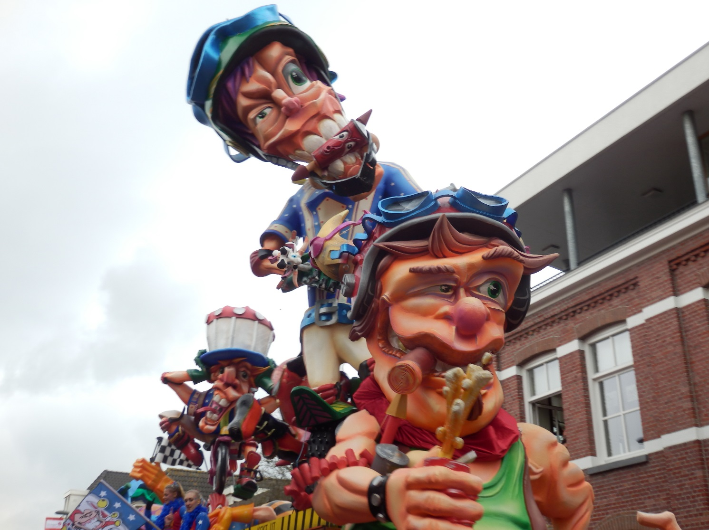
Foto: de geweldige mimiek van de poppen

Juryrapport B.C. de Vlaojestaampers
Inleiding
Voor de eerste maal reed deze bouwclub mee in de optocht van Tullepetaonestad en voor deze bouwclub was het de 17e wagen.. Het motto van de wagen was "Gèèm on, 't spel zit op de waoge!" Op de wagen werden diverse spellen uit het verleden en het heden uitgebeeld. De wagen maakte veel indruk op de jury, want met 191 punten wisten ze beslag te leggen op de 1e plaats. Een goede binnenkomer voor deze bouwclub en we hopen deze bouwclub volgend jaar weer te zien in de optocht van Tullepetaonestad.
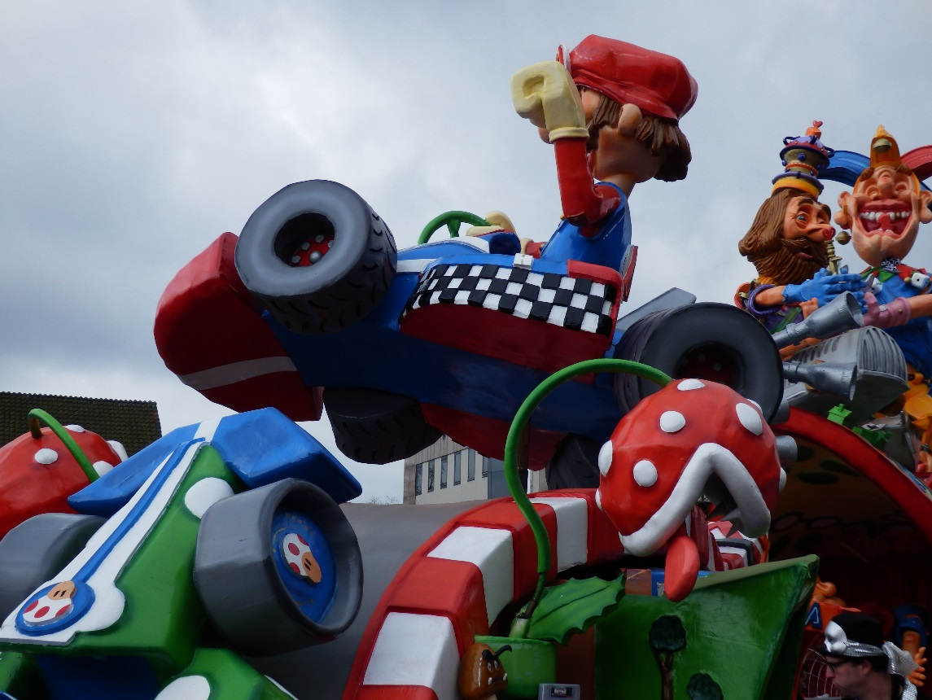
Foto: Mario Kart was ook aanwezig op de wagen
I: Idee en uitbeelding
Het idee om diverse spellen uit te beelden kwam bijzonder goed uit de verf en was voor het publiek (zowel jong als oud) herkenbaar. De wagen was netjes en tot in detail afgewerkt; zelfs de straatnamen op het monopolybord waren Roosendaalse straatnamen. Op ooghoogte waren veel mooie onderdelen te zien.
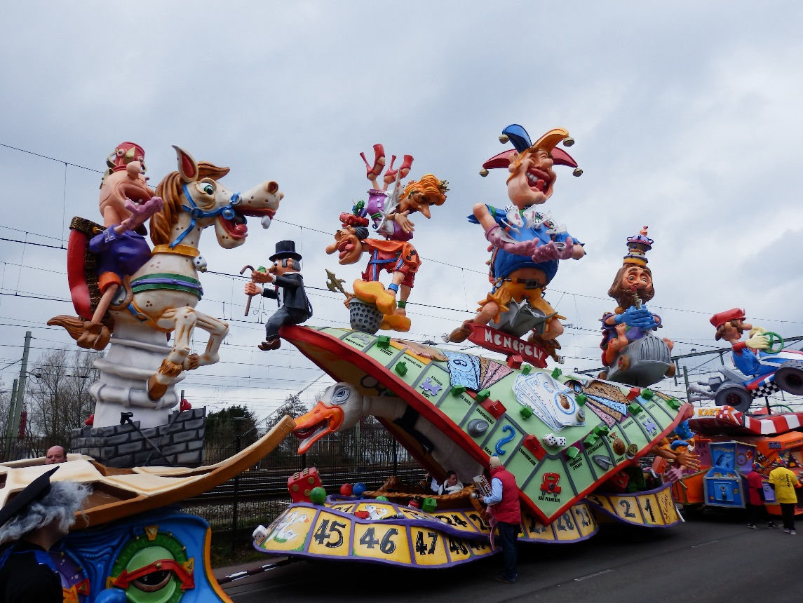
Foto: het Roosendaalse monopolybord ontbrak niet
II: Techniek
Als publiek kwam je ogen tekort om deze wagen te bekijken. Alles bewoog en ook werden geluiden gebruikt om de acts op de wagen kracht bij te zetten. Deze geluidseffecten kwamen hier goed tot hun recht. Jammer dat de schaakstukken niet bleven staan, maar het was mooi om te zien hoe tijdens de optocht aan een oplossing gewerkt werd.
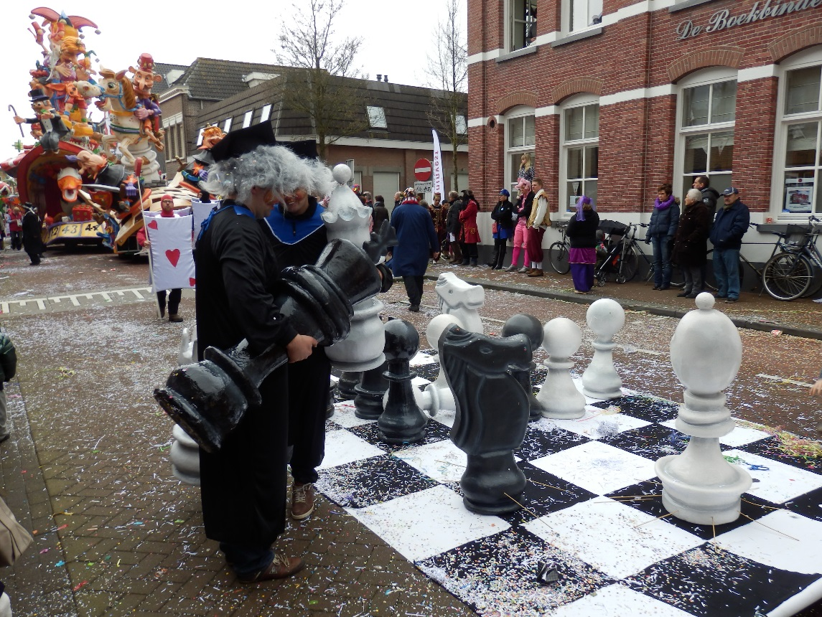
Foto: tijdens de optocht werd gewerkt aan de oplossing om de schaakstukken te laten staan
III: Actie
Op en rond de wagen was enorm veel actie waar te nemen. De groep rondom de wagen zat helemaal in zijn rol en speelde het spel mee. Zelfs Gaston liep mee om de straatprijs uit te reiken. Het geheel was herkenbaar voor het publiek en reageerde hier ook op. Er ontstond zodoende een prachtig samenspel tussen het publiek en de loopgroep.
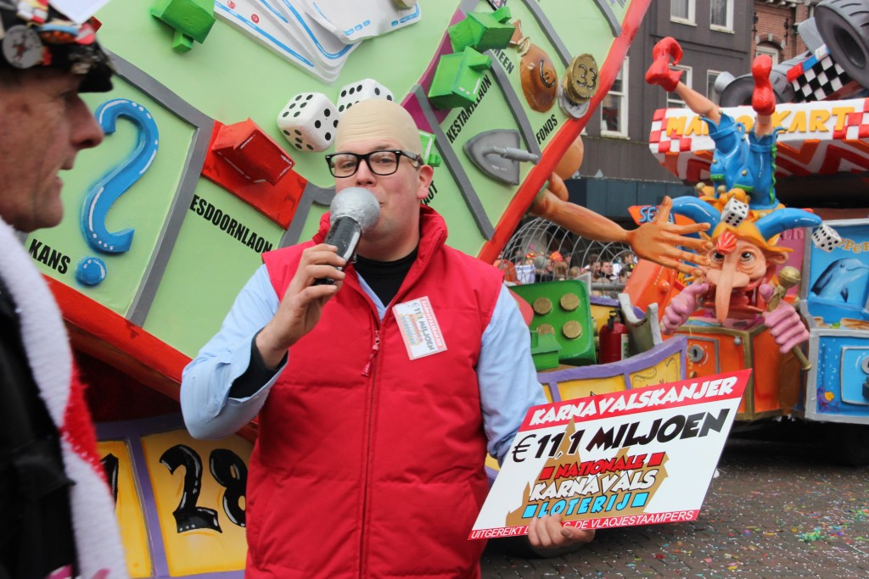
Foto: zelfs Gaston was aanwezig om de straatprijs uit te reiken (foto Leo de Jaeger)
IV: Carnavalesk
De miniek van de poppen op de wagen was zeer carnavalesk en het kleurgebruik was prachtig. Samen met een enthousiaste groep rondom de wagen was het carnavaleske plaatje compleet. Wat echter de kers op de taart was, was het geluidsfragment van de foutieve bingo, waarbij een liedje gezongen moest worden. Wanneer er dan een Bergs carnavalslied wordt gezongen en hier een opmerking over gemaakt wordt, snap je waar carnaval over gaat, namelijk de draak steken met....
V: Muziek
De juryleden roemden de muziek op de wagen. Wanneer de wagen aan kwam tijden hoorde je rustige muziek die bij het schaakbord paste. Het leek zelfs of het schaakbord op de klanken van de muziek bewoog. Voor de rest was de muziek afgestemd op het thema van de wagen. Ook het geluidsniveau was prima en niet overheersend.
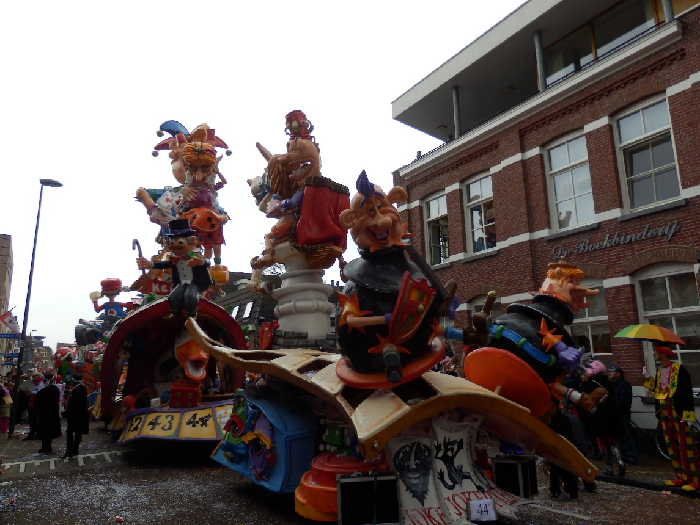
Foto: het schaakbord op de trekkerombouw leek op de muziek te bewegen

Juryrapport B.C. de Leutstoempers
Inleiding
Voor het tweede jaar reed deze Nispense bouwclub mee in de categorie grote wagens Roosendaal. De wagen was gebouwd op het Nispense motto "Zit muziek in" en beeldde een discotheek uit. Dit jaar hadden de bouwers ook zelf het onderstel gebouwd. Al met al een club met veel ambitie en een mooie toekomst. De jury sprak zijn bewondering uit voor de prestatie die deze jeugdige bouwclub heeft weggezet met deze wagen. De wagen scoorde 138 punten en hiermee werd de 7e plaats behaald.
I: Idee en uitbeelding
De wagen was gebouwd op het motto van Nispen, waardoor er geen directe link naar het Roosendaalse motto te vinden was. Ook met hun eigen verzonnen motto "Ut sirrekus is niks vergeleken meej onze discotheek" werd geen link gelegd naar het motto "'T Is Sirrekus". Dit was een minpunt in vergelijking met de overige wagens in deze categorie.
De bouwstijl was simpel en de opbouw van de wagen was matig.
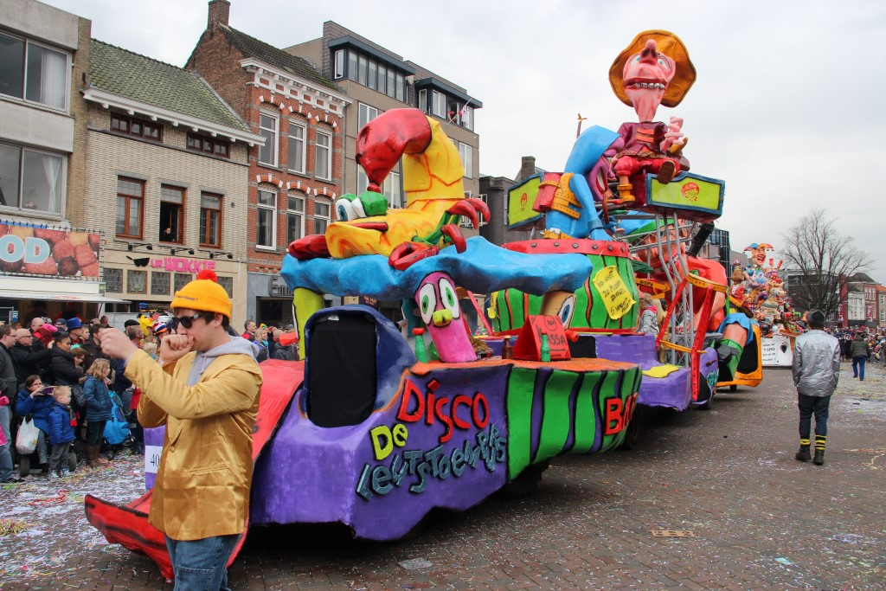
Foto: de wagen was niet gebouwd op het Roosendaalse motto "'T Is Sirrekus" (foto Leo de Jaeger)
II: Techniek
De toegepaste techniek was eenvoudig, maar het betreft dan ook een bouwclub in opleiding. Ieder jaar wordt de wagen beter en groter, dus ook op dit punt zal in de komende jaren veel vooruitgang geboekt gaan worden.
III: Actie
Er was voldoende actie op en rond de wagen waar te nemen. Alleen was de actie op elkaar gericht en niet op het publiek. Hierdoor leek het wel een besloten feestje in de discotheek. Volgende keer het publiek meer bij de wagen betrekken en het komt goed op dit onderdeel.
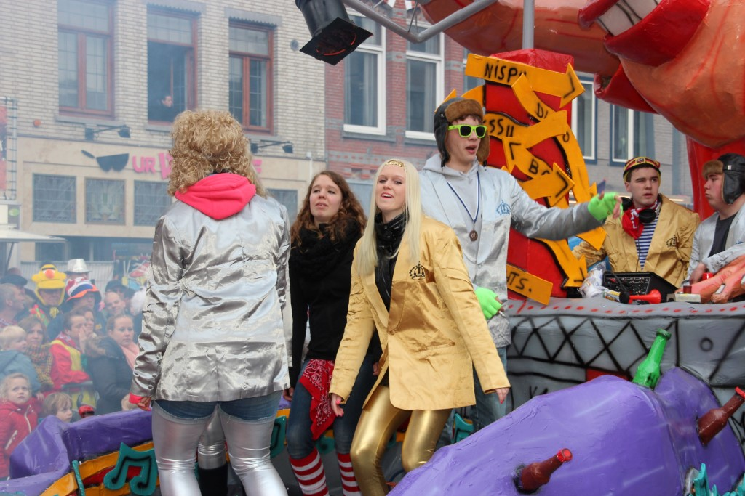
Foto: de actie was vooral op elkaar gericht, waardoor het wel een besloten feestje leek op de wagen (foto Leo de Jaeger)
IV: Carnavalesk
De wagen kwam carnavalesk over. Dit werd mede veroorzaakt door de simpele, maar wel carnavaleske bouwstijl, gecombineerd met felle kleuren op de wagen.
V: Muziek
Op de wagen werd lekkere carnavalsmuziek gedraaid (skihut). Deze muziek paste bij de wagen en de leeftijdscategorie van de bouwers.

Juryrapport B.C. Mee Veul Leut
Inleiding
Dit jaar fungeerde de wagen van B.C. Mee Veul Leut als Priensewagen. Wederom was de wagen gebouwd op het onderstel van een bus. Op de wagen stond een grote circustent met daarvoor een olifant. Op de rug van de olifant was een grote mand geplaatst, waarin de Hoogheid, Nar en Sjampetter door Tullepetaonestad werden rondgereden. De jury was van mening dat deze wagen kwalitatief niet voldeed aan de eisen die aan een Priensewagen gesteld mogen worden en beoordeelde deze wagen met 141 punten, waarmee de 6e plaats behaald werd.
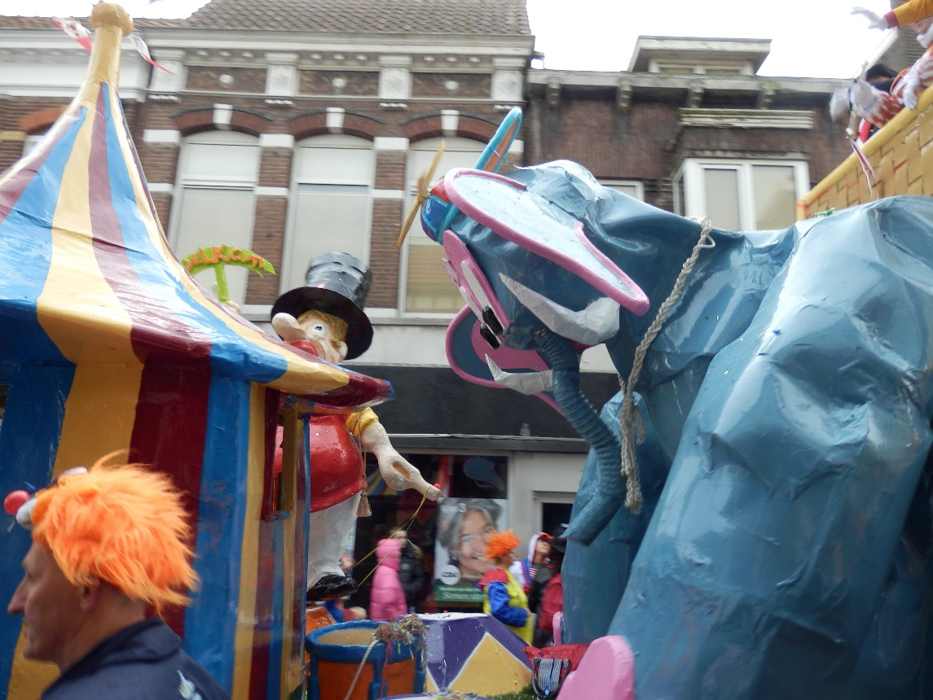
Foto: de olifant waarop een mand stond voor de Hoogheid, Nar en Sjampetter
I: Idee en uitbeelding
Ook op deze wagen was een grote circustent terug te vinden, waarmee de link naar het motto "'T Is Sirrekus" werd gelegd. Het resultaat van deze circustent was dat deze wagen overkwam als één groot vlak en niet "spannend" oogde.
De levende acrobaat (op een schommel) aan de achterkant van de wagen met foto's van de bouwers als publiek was origineel gevonden. Helaas was de afwerking van de wagen slordig en vormden de verschillende onderdelen geen geheel met elkaar. OOk het kleurgebruik van de wagen viel tegen.
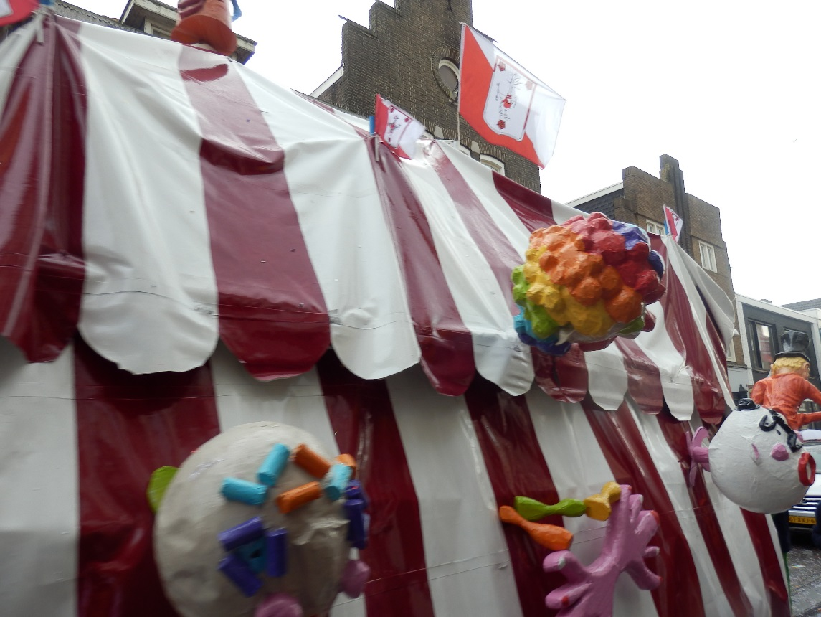
Foto: op de wagen stond een grote circustent
II: Techniek
Op de wagen waren weinig bewegende onderdelen te zien, waardoor het geheel statisch overkwam.
III: Actie
De Hoogheid, Nar en Sjampetter zorgden voor de actie op de wagen.Zij waren de blikvangers. Voor de rest was er weinig actie waar te nemen, met uitzondering van de acrobaat achter in de wagen.
De jonge groep die rondom de wagen liep kwam wat onwennig over en soms zelfs ongeïnteresseerd. Eén meisje liep continu te roken en dat is een verkeerde vorm van actie. Op dit punt valt veel te verbeteren.
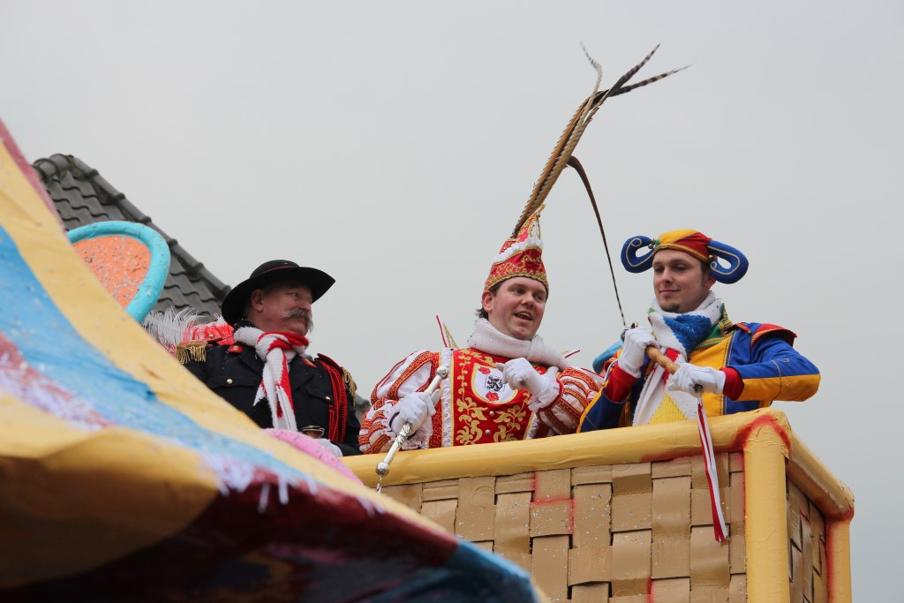
Foto: de Hoogheid, Nar en Sjampetter zorgden voor de actie op de wagen (foto Leo de Jaeger)
IV: Carnavalesk
Zoals hierboven al aangegeven was deze wagen niet carnavalesk met uitzondering van de Hoogheid, Nar en Sjampetter. De groep rondom de wagen was niet bezig met het vieren van carnaval. Duidelijke en carnavaleske instructies vóór de optocht zal de sfeer van de loopgroep zeker goed doen en dit zal dan ook zijn uitwerking op het publiek niet missen.
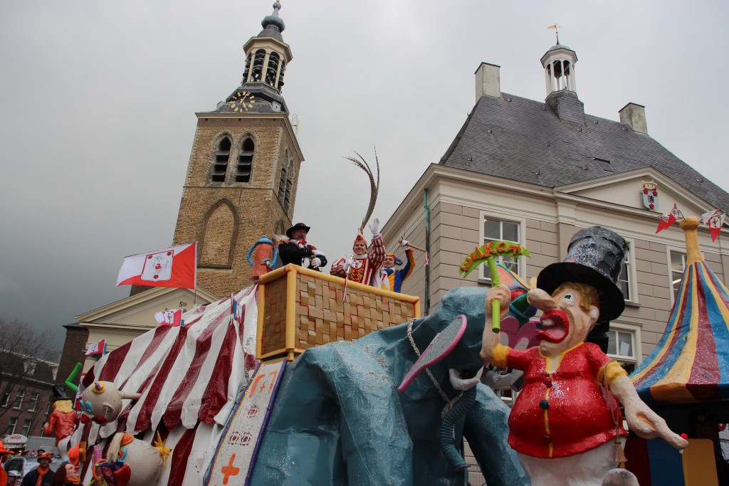
Foto: een totaalplaatje van de wagen van B.C. Mee Veul Leut (foto Leo de Jaeger)
V: Muziek
Op dit punt was de jury het eens met elkaar. De muziek op de wagen was fantastisch; Roosendaalse muziek zoals het hoort!!

B.C. de Baargsebaon
Inleiding
Bij het bezoek van de jury enkele dagen voor de optocht was de wagen nog niet geschilderd en werd er nog volop geplakt en gelast. Ondanks de tijdsdruk was de stemming opperbest en hing er een relaxte sfeer. Onder het motto "Circus Baargsenaonus" werden op de wagen diverse circusacts uitgebeeld, zoals de levende kanonskogel, clowns, een Chinese acrobaat en diverse circusdieren. De jury beloonde deze wagen met 150 punten en dit was voldoende voor de 5e plaats.
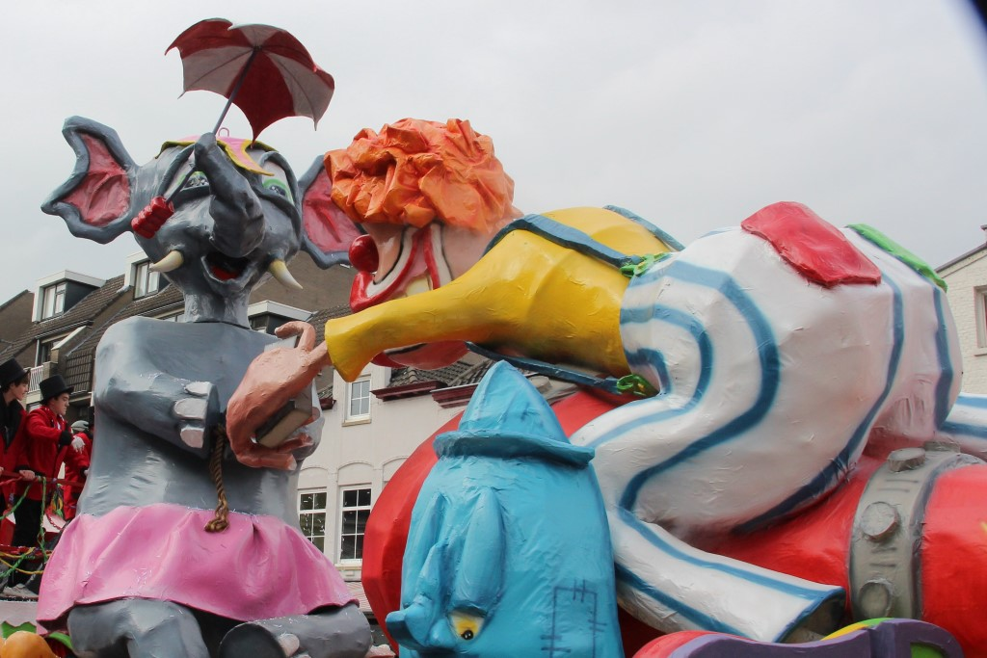
Foto: een clown en olifant waren terug te vinden op de wagen (foto Leo de Jaeger)
I: Idee en uitbeelding
Het idee van de wagen sloot aan bij het motto "'T Is Sirrekus". Diverse circusacts worden uitgebeeld, alleen zou de uitbeelding overtuigender mogen. Daarnaast was de afwerking van de wagen slordig. Dit kan verklaard worden door het vele werk dat de laatste dagen nog moest gebeuren.
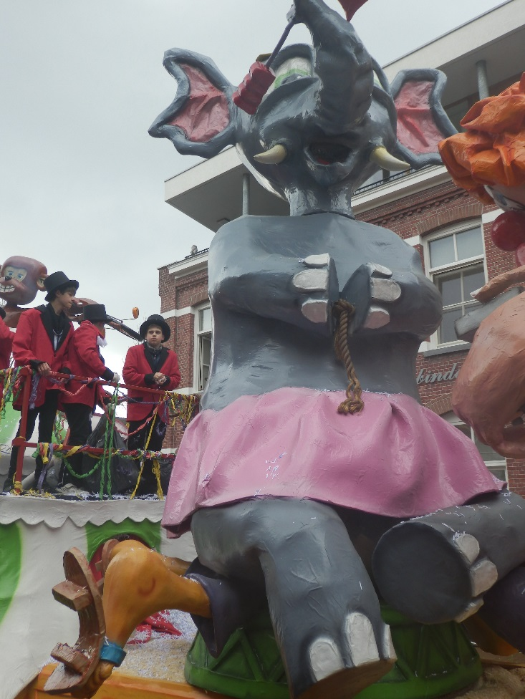 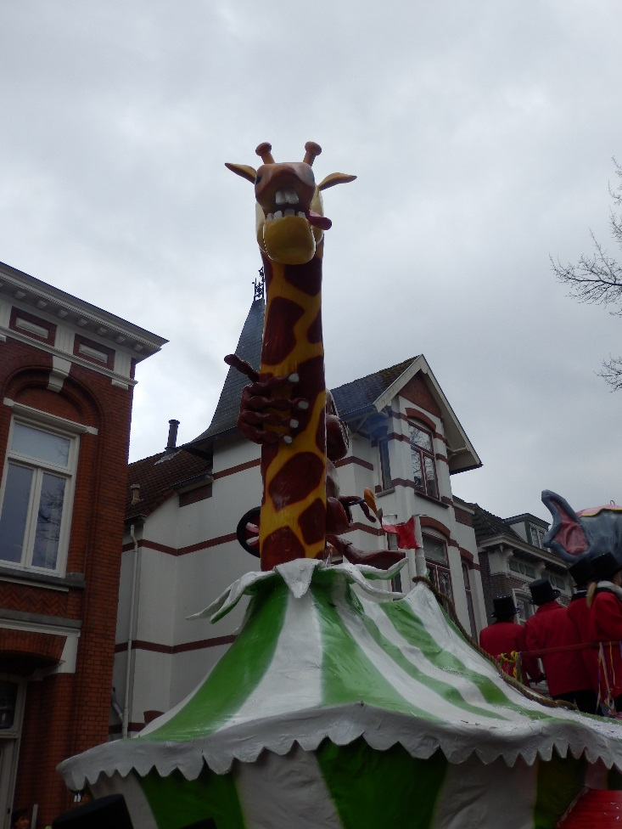
Foto: de olifant plet de acrobaat Foto: de giraffe kwam boven de circustent uit
II: Techniek
Op dit onderdeel scoorde de wagen wat minder. De bewegingen zouden vloeiender en wat meer uitgesproken mogen zijn. Alles was te voorspelbaar.
III: Actie
Op en rond de wagen viel de actie tegen. De groep rondom de wagen had weinig tot geen interactie met het publiek, waardoor het wat plichtmatig overkwam. Op dit punt kan relatief eenvoudig hoger gescoord worden.
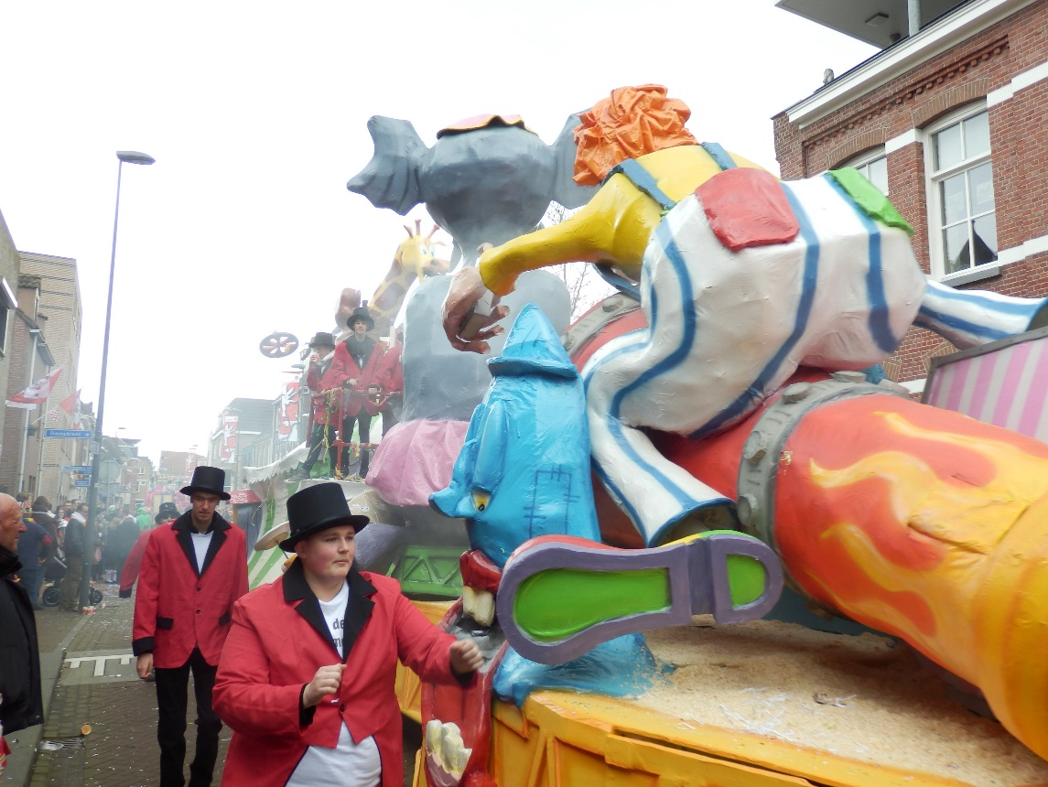
Foto: de loopgroep had weinig interactie met het publiek
IV: Carnavalesk
Vooral de Chinese acrobaat die geplet werd door de olifant viel in de smaak bij de jury. Ook de mimiek van de poppen kwam carnavalesk over, waarbij vooral de giraffe en de aap, welke bovenuit de circustent kwamen, in positieve zin opvielen. De groep rondom de wagen was leuk verkleed in circusdirecteur-kleding. Alleen jammer dat de groep zich te weinig carnavalesk uitte. Misschien was dit wel het gevolg van het feit dat er de laatste dagen nog veel gebouwd moest worden (vermoeidheid).
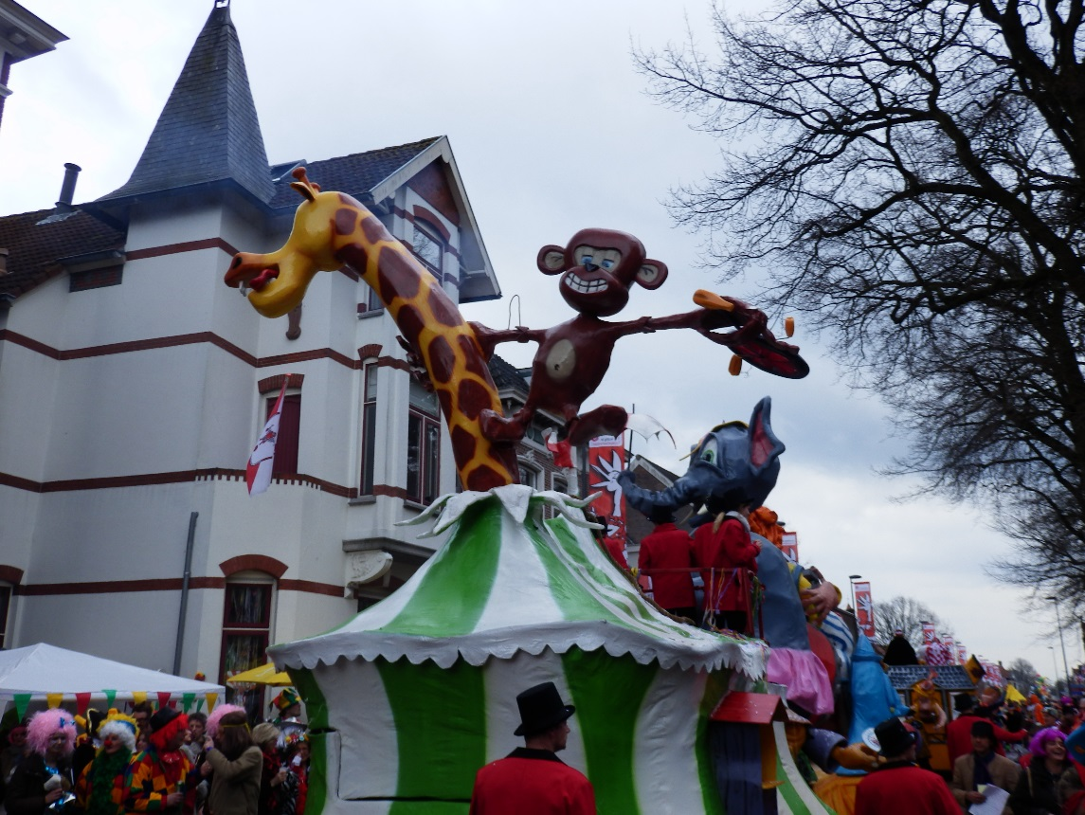
Foto: de aap en giraffe vielen in positieve zin op bij de jury
V: Muziek
Op dit punt had de jury geen commentaar en was goed.

C.S. de Kurketrekkers
Inleiding
C.S. de Kurrketrekkers is een bouwclub die al jaren meerijdt en niet meer weg te denken is in de Tullepetaonse optocht. Waar enkele jaren geleden vaak de eerste plaats werd behaald ondervinden ze steeds meer concurrentie van andere Roosendaalse bouwclubs. Ook dit jaar hadden de Kurketrekkes goed ingespeeld op het Roosendaalse motto "'T Is Sirrekus". Met hun eigen motto "Circus Raotz" maakten zij een link naar het 50-jarig bestaan van hun thuisbasis en sponsor Eétcafé de Raatskelder. De wagen was één grote circustent en boven op de circustent stonden circusdieren en een "levende"-acrobaat op een fiets. Evenals voorgaande jaren was de kleding en actie van de loopgroep rondom de wagen van hoge kwaliteit en verzorgden zij de interactie met het publiek. Dit jaar scoorde de wagen 156 punten en dit was goed voor de 4e plaats.
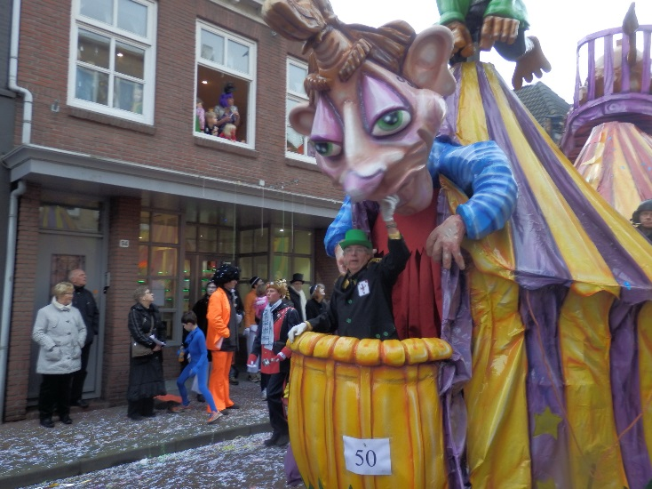 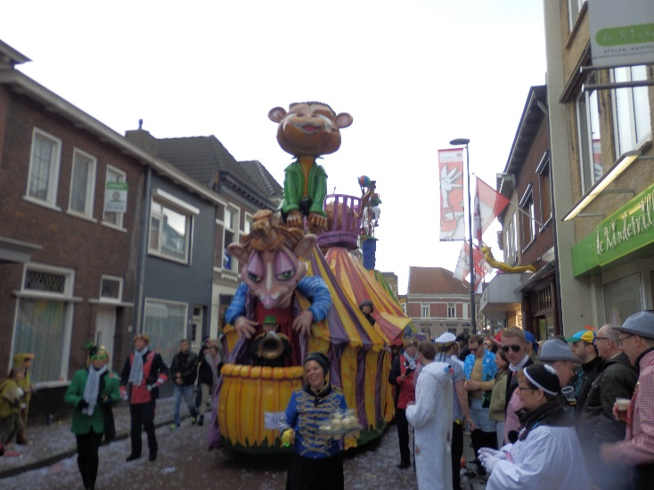
Foto: de spreekstalmeester voor op de wagen Foto: het vooraanzicht van de wagen
I: Idee en uitbeelding
Qua idee werd met een wagen als circustent goed ingespeeld op het motto "'T Is Sirrekus". Echter qua uitbeelding waren niet alle juryleden het eens met elkaar. Eén jurylid vond de dichte circustent heel leuk bedacht, terwijl andere juryleden aangaven dat hierdoor de wagen eentonig cq. saai overkwam. Eensgezinder waren zij over het feit dat de spreekstalmeester voor op de wagen en de loopgroep veel goed maakten. Daarnaast hadden de juryleden leuke kleine onderdelen gezien met een link naar het motto en naar Roosendaal in het algemeen. Een speciale vermelding was er voor de achterkant van de olifant in plaats van de voorkant op de wagen; dit was origineel en leuk verzonnen.
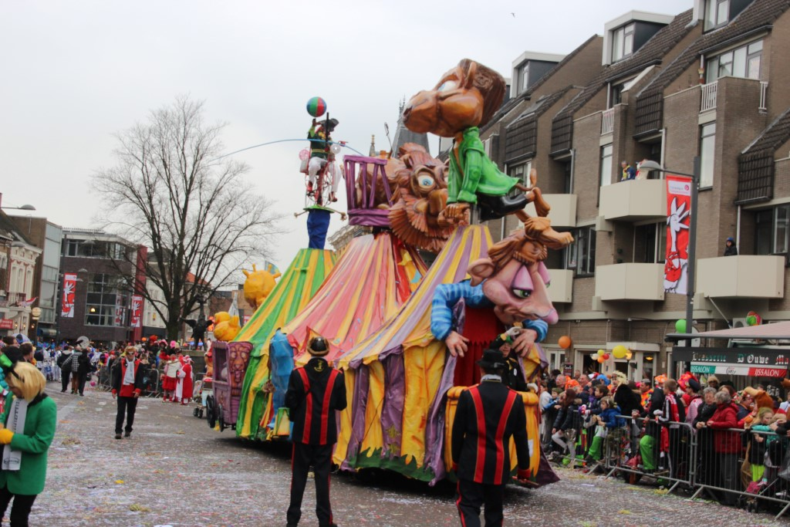
Foto: de wagen was één grote circustent (foto Leo de Jaeger)
II: Techniek
De wagen oogde klein ten opzichte van de andere wagens in deze categorie. Er waren bewegingen op de wagen zichtbaar, maar niet overdreven. Bijzonder was de fietser die boven op de wagen "balanceerde". Door de relatief weinig bewegingen en de dichte bouw kwam de wagen "massief" over. Hierdoor was deze wagen voor de jongere bezoekers "niet spannend". De afwerking van de wagen was netjes en alles wat niet zichtbaar hoefde te zijn was ook niet zichtbaar.
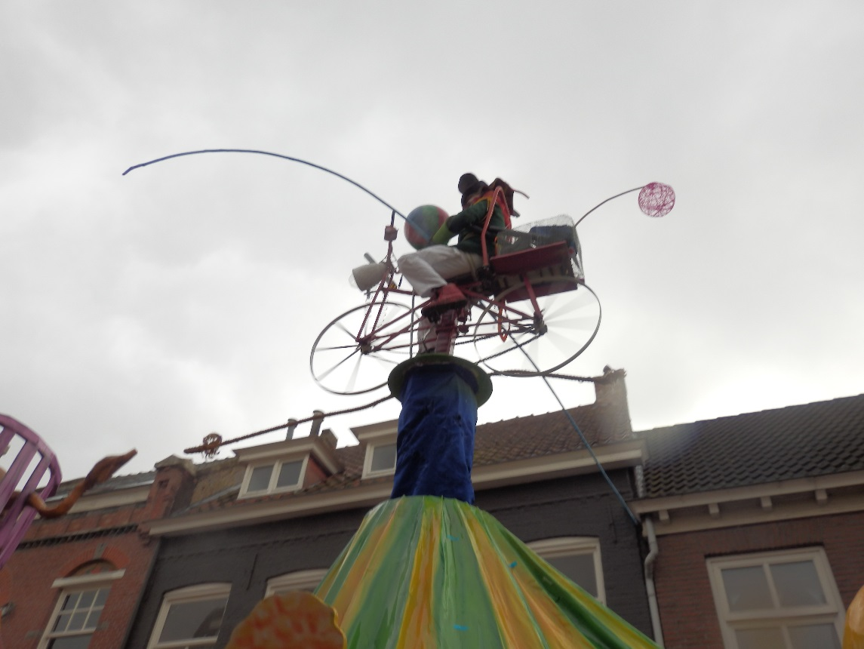
Foto: de "acrobaat" bovenop de wagen
III: Actie
De laatste jaren hadden de Kurketrekkers een geweldige loopgroep qua kleding en actie rondom de wagen. Ook dit jaar was de loopgroep wederom geweldig. Door het uitdelen van cadeautjes en popcorn aan het publiek had de groep volop interactie met het publiek. Ook de spreekstalmeester voor op de wagen vertelde vol enthousiasme zijn verhaal.
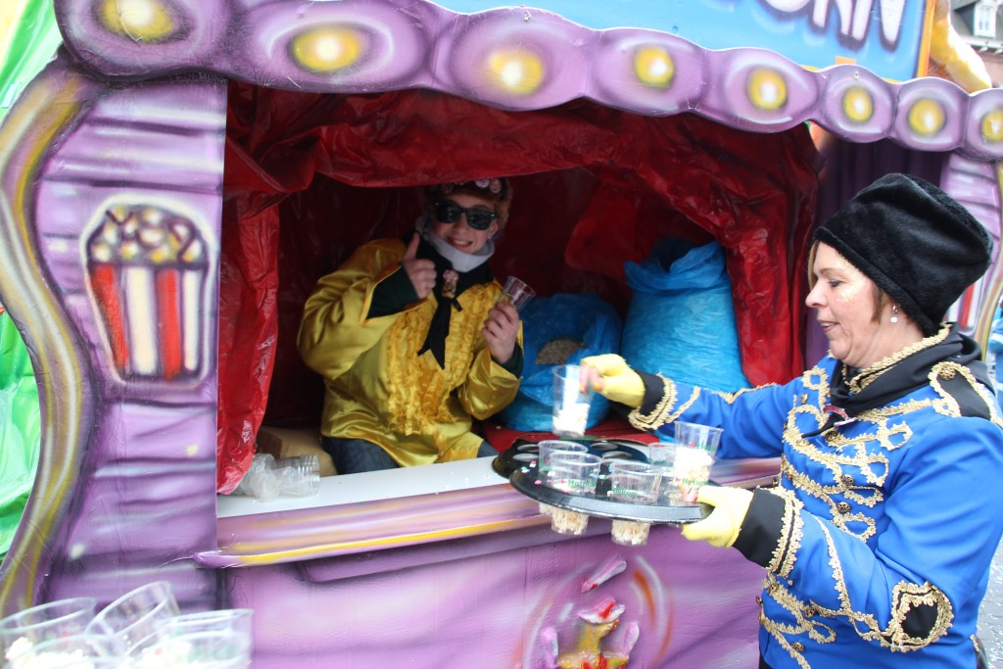
Foto: aan het publiek werd popcorn uitgedeeld (foto Leo de Jaeger)
IV: Carnavalesk
De wagen vormde samen met de loopgroep één carnavalesk geheel. Op de wagen stonden leuke, carnavaleske koppen. Over het kleurgebruik verschilde de jury van mening. Sommige juryleden vonden het kleurgebruik mooi, terwijl een ander jurylid het kleurgebruik wat donker vond.
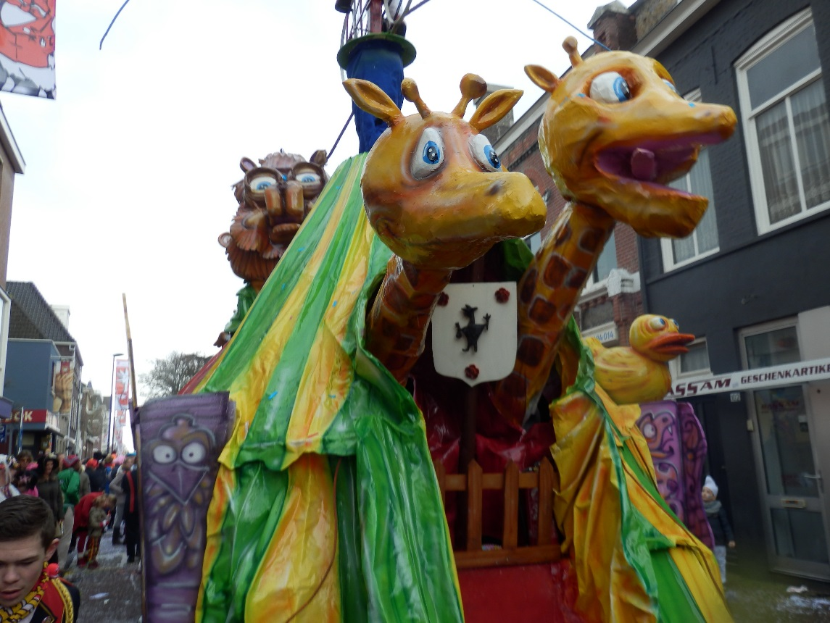
Foto: leuke Roosendaalse details op de wagen
V: Muziek
Op dit onderdeel waren geen aanmerkingen van de jury.

B.C. de Gekketrappers
Inleiding
Dit jaar vierde deze bouwclub hun 11-jarig bestaan. In de eerste jaren reden ze mee met een kleine wagen, maar sinds drie jaar bouwen ze grote wagens en ieder jaar wordt de wagen groter en mooier. Speciaal voor dit jubileum was op de bouwlocatie de hooizolder ontruimd, zodat groots uitgepakt kon worden. En met succes, want vol overgave werd er gebouwd en zodoende kwamen ze met hun grootste wagen uit hun 11 jarig bestaan aan de start van de optocht. Onder het motto "Sirrekus Trap me gek!" werd het Tullepetaonse publiek een wagen voorgeschoteld waarop allerlei circuselementen terug te vinden waren. De wagen viel in de smaak, want met 160 punten wisten ze beslag te leggen op de 3e plaats.
I: Idee en uitbeelding
Het idee en de uitbeelding van de wagen sloot feilloos aan bij het motto "'T Is Sirrekus". De trekkerombouw was een dierenkooi en als de wagen aan kwam rijden zag je de circusdirecteur al voorop de wagen staan. De rijdende kassa's voor de wagen, die naar het publiek toegingen om kaartjes weg te geven voor de circusvoorstelling, werden door de jury positief beoordeeld. Ook de Tullepetaon op het dak van de circustent was leuk bedacht en past helemaal in het Roosendaals carnaval. De afwerking van de wagen was netjes.
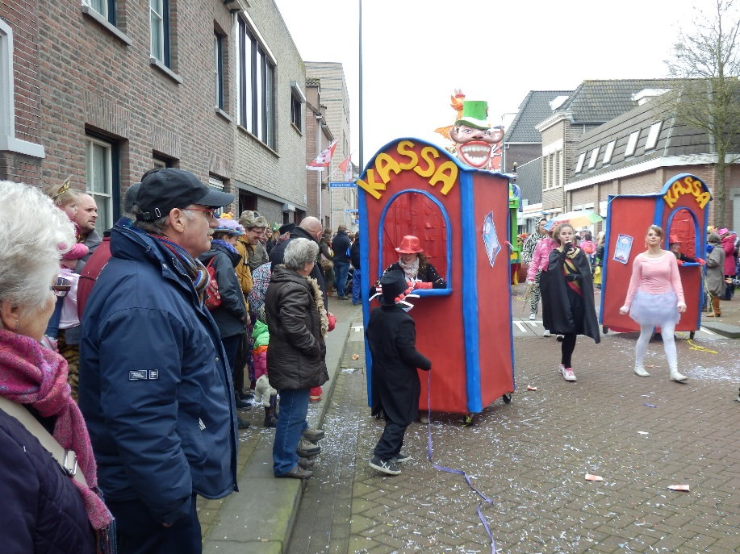
Foto: de rijdende kassa's gingen naar het publiek toe
II: Techniek
Qua bewegingen viel de wagen wat tegen. Er waren wel bewegingen waar te nemen, alleen zouden de bewegingen wat uitbundiger en gevarieerder mogen. Als dit onderdeel wordt verbeterd zal deze bouwclub de komende jaren meestrijden om de hoogste plaatsen. Dit moet lukken gezien de jeugdige leeftijd en het enthousiasme van de bouwers.
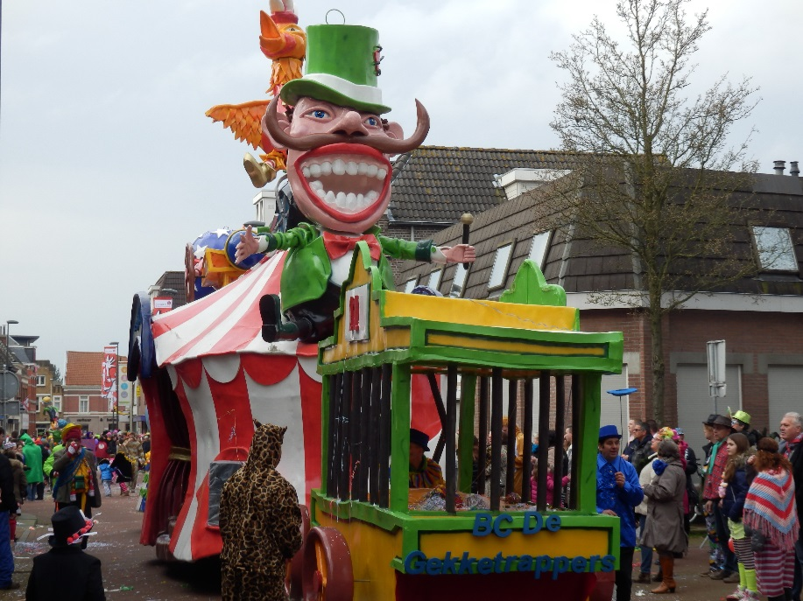
Foto: de trekkerombouw als dierenkooi
III: Actie
Tijdens het bezoek van de juryleden aan de Gekketrappers viel het enthousiasme van de bouwers al op. Dit enthousiasme was er ook tijdens de optocht. De groep rondom de wagen was mooi verkleed en zorgde voor de nodige actie. Door de rijdende kassa's voor de wagen was er vanaf het begin van de wagen interactie met het publiek. Je werd als publiek gelijk meegenomen in de circusvoorstelling van B.C. de Gekketrappers.
IV: Carnavalesk
Op dit onderdeel scoorde de wagen goed. De poppen hadden een carnavaleske uitstraling. Frisse en felle kleuren waren gebruikt en dit kleurgebruik werkte mee aan de carnavaleske uitstraling van de wagen.
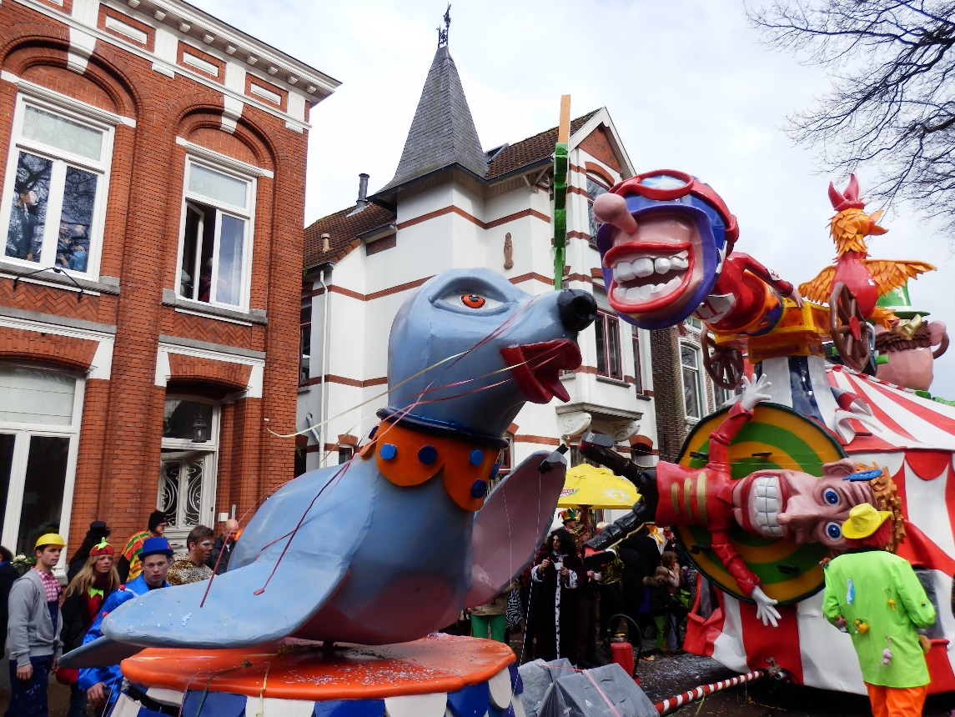
Foto: felle en frisse kleuren waren gebruikt
V: Muziek
Op dit punt had de jury geen op- of aanmerkingen.
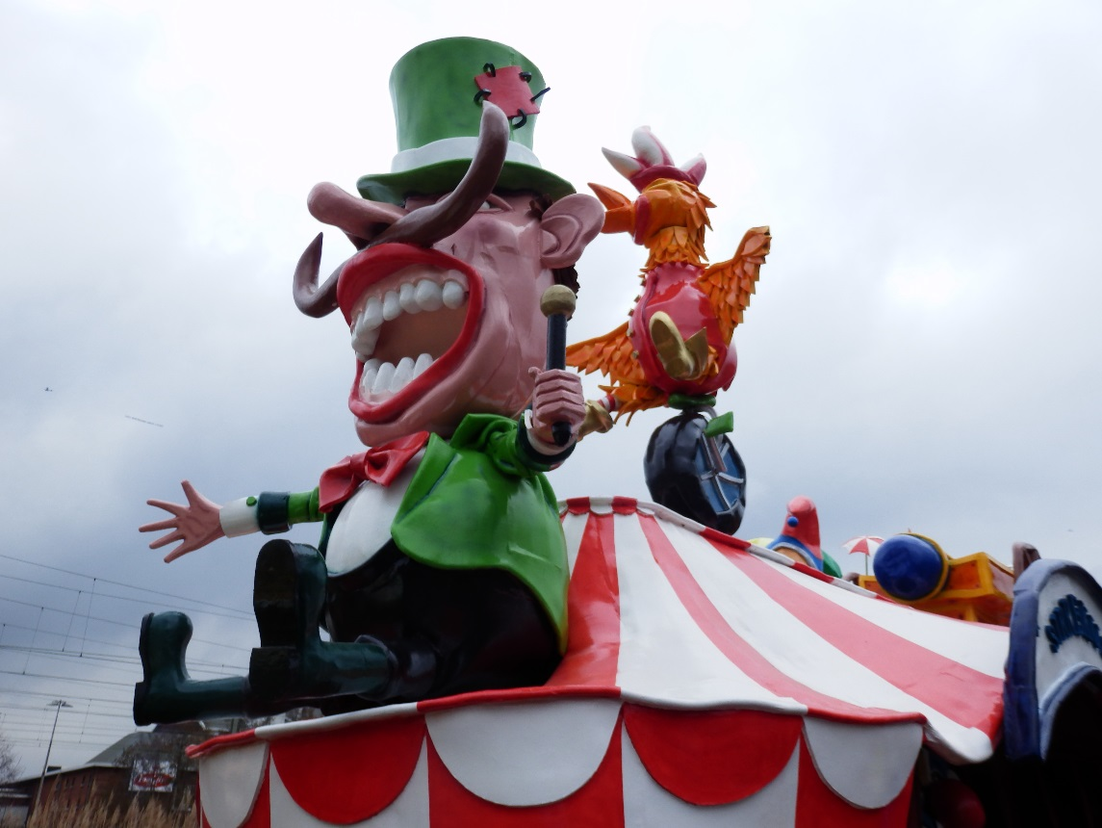
Foto: de Tullepetaon en de circusdirecteur boven op de wagen
Opmerking
Het viel de jury op dat enkele mensen van de loopgroep rookten tijdens de optocht. Jammer, want hiermee wordt een verkeerd signaal aan de jeugdige toeschouwers afgegeven.

C.V. de Kaaipuiten
Inleiding
Onder het motto "Ooggeëerd Publiek; Sirrekus is un rondreizend teejaoter" reden de Kaaipuiten dit jaar mee in de optocht. Over de wagen van vorig jaar, waarmee de 7e plaats werd behaald, waren ze niet tevreden. Dit kwam door pech en weinig "beschikbare handen". De tevredenheid was dit jaar veel groter, en terecht, want met 166 punten wisten ze beslag te leggen op de tweede plaats. Een knappe prestatie, zeker gezien het beperkt aantal mensen dat meegebouwd heeft aan de wagen.
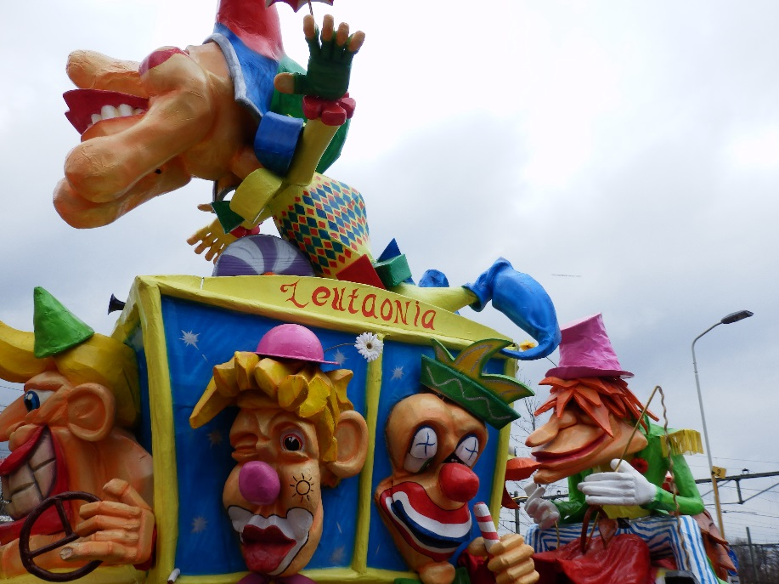
Foto: de bouwstijl werd als "stoer" omschreven
I: Idee en uitbeelding
De wagen was volledig op het motto "'T Is Sirrekus" gebouwd. Op de wagen waren diverse circuselementen terug te vinden, zoals een dompteur, een leeuw en het circusorkest. De trekkerombouw was een circustent met aan de voorkant een olifantenkop. Allemaal onderdelen die bij het motto pasten. Een aantal juryleden benoemde de bouwstijl van deze wagen; zij vonden de wagen "stoer en opvallend" gebouwd met een knipoog naar het "zoete" motto. Vooral het vooraanzicht van de wagen was mooi en trok direct je aandacht.
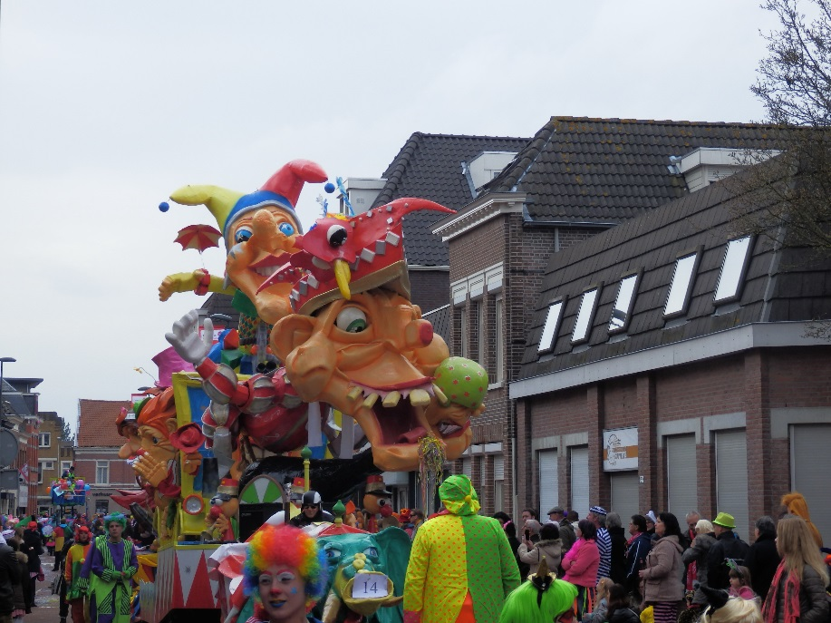
Foto: het vooraanzicht trok gelijk de aandacht
II: Techniek
Er was voldoende beweging op de wagen waarneembaar. Wat direct opviel aan de wagen waren de bewegingen van de ogen van de Prins (vooraanzicht van de wagen; zie punt I). Een minpunt was de afwerking van de wagen; dit zou netter kunnen.
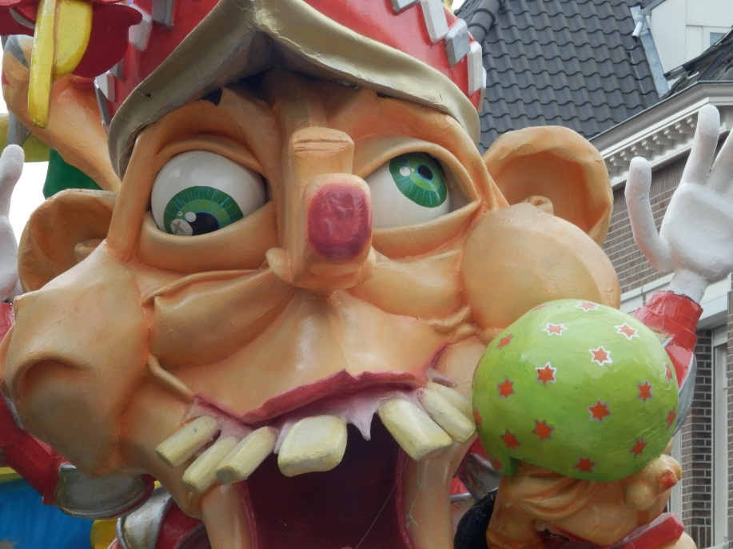
Foto: de bewegingen van de ogen vielen direct op
III: Actie
Met diverse acrobaten voor en rondom de wagen was er voldoende actie waar te nemen. Vooral de steltloper werd door diverse juryleden geroemd. Ook de wagenbegeleiders zaten goed in hun rol en maakten het totaalplaatje compleet.
IV: Carnavalesk
De mooie mimiek van de koppen viel op aan deze wagen. Het was leuk dat de Hoogheid en de Nar prominent op de wagen aanwezig waren.
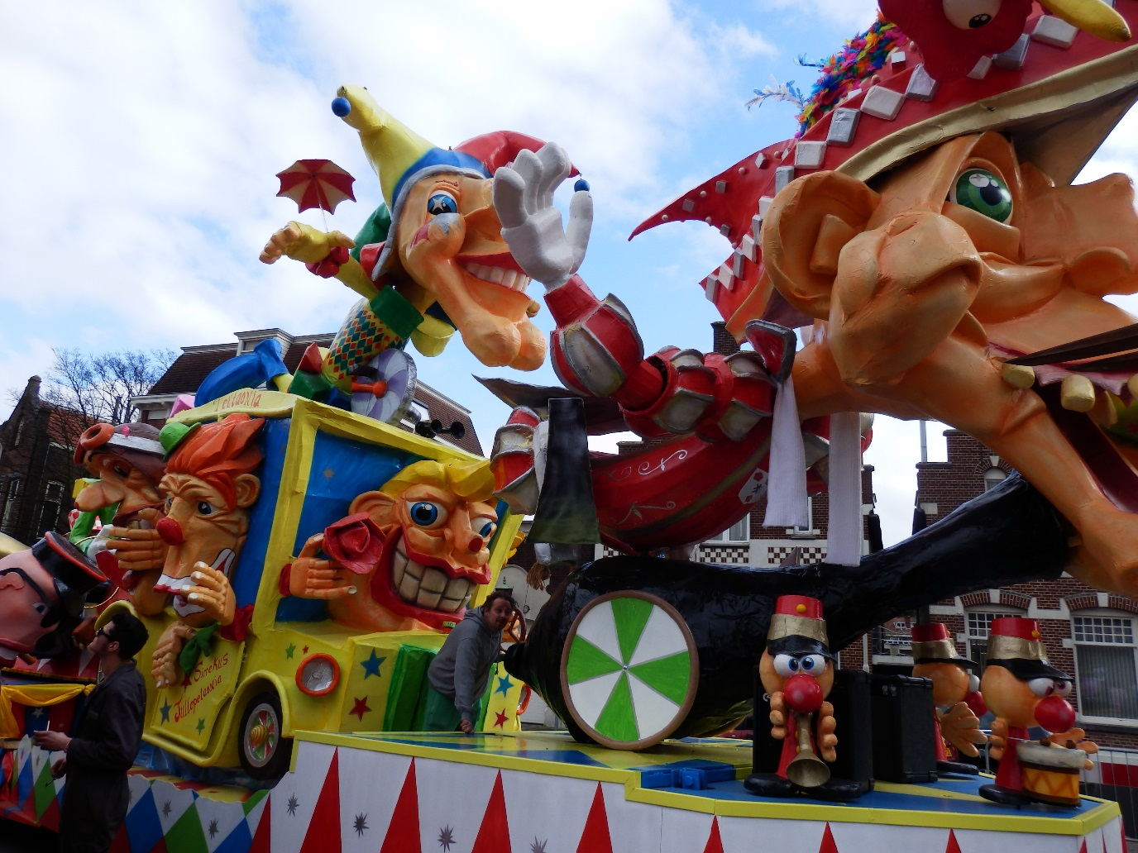
Foto: de Hoogheid en Nar waren prominent aanwezig op de wagen
V: Muziek
Op dit punt had de jury geen aanmerkingen. Zij hoorden Roosendaalse muziek. Jammer dat de boxen niet beter weggewerkt waren.
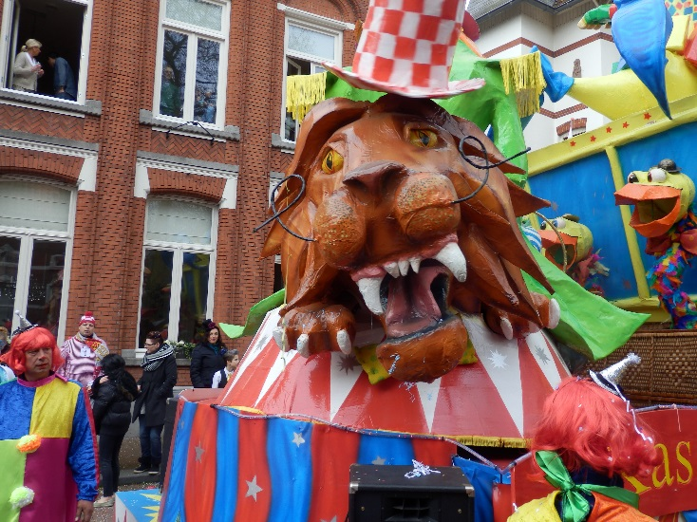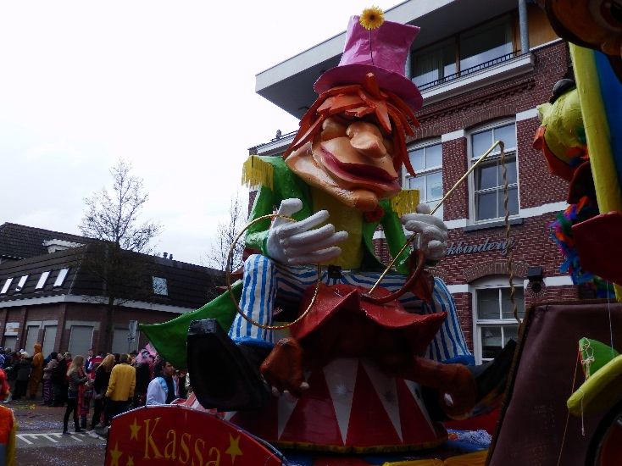

B.C. We Zen Wir De Leste
Inleiding
Deze Wouwse bouwclub bouwde dit jaar voor de derde keer in hun loods aan de Hulsdonksestraat in Roosendaal. In tegenstelling tot voorgaande jaren was dit jaar de wagen volledig gebouwd op het Roosendaalse mottto. Waar de twee voorgaande jaren beslag werd gelegd op de eerste plaats, was ook dit jaar de jury unaniem, want met 195 punten werd ook dit jaar de eerste plaats behaald. Onder het motto "Circus Roos" waren diverse circusonderdelen (in de voor deze bouwclub herkenbare bouwstijl) op de wagen terug te vinden.
I: Idee en uitbeelding
De uitbeelding van de wagen sloot perfect aan bij het motto "'T Is Sirrekus". Diverse circusacts werden op de wagen uitgebeeld en in tegenstelling tot veel andere wagens was er geen circustent op de wagen te vinden. Dit maakte de wagen origineler ten opzichte van de overige wagens in deze categorie. Eén van de juryleden sprak over "Een bijna perfecte uitbeelding van het motto."De groep op en rond de wagen was in circusstijl en dit zorgde ervoor dat het totaalplaatje af was. Vanaf de wagen werden suikerspinnen uitgedeeld aan het publiek. Een origineel idee, want hierdoor ontstond een mooie interactie met het jeugdige publiek.
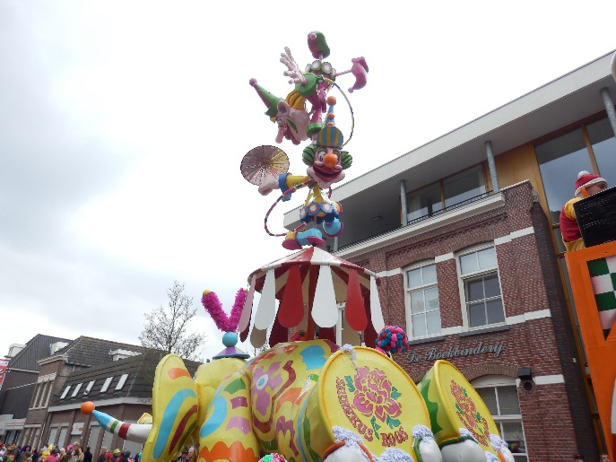
Foto: Diverse circusonderdelen waren terug te vinden op de wagen
II: Techniek
Op de wagen was veel beweging waar te nemen, waarbij de "natuurlijke" beweging van de olifant door de juryleden benoemd werd. Als de wagen aan kwam rijden was het een lust voor het oog mede veroorzaakt door het felle kleurgebruik en de vele bewegingen. Daarnaast was de wagen netjes afgewerkt.
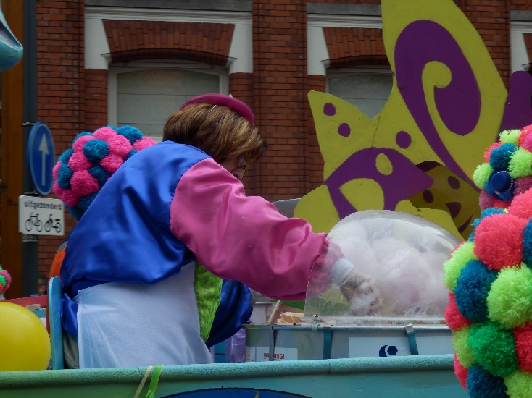
Foto: aan het publiek werden suikerspinnen uitgedeeld
III: Actie
Ook op dit punt was de jury unaniem; op en rond de wagen was volop actie waar te nemen. De loopgroep voor de wagen en de mensen op de wagen waren zeer enthousiast en zaten perfect in hun rol. Het uitdelen van suikerspinnen aan het jeugdige publiek zorgde voor de nodige interactie. Dit samen met de fraaie wagen met veel bewegingen en opvallende kleuren maakte het plaatje compleet. Het was een feestje deze wagen voorbij te zien rijden.
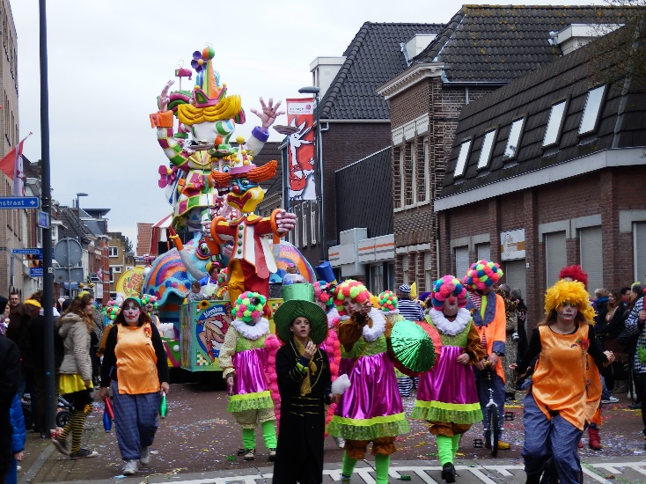 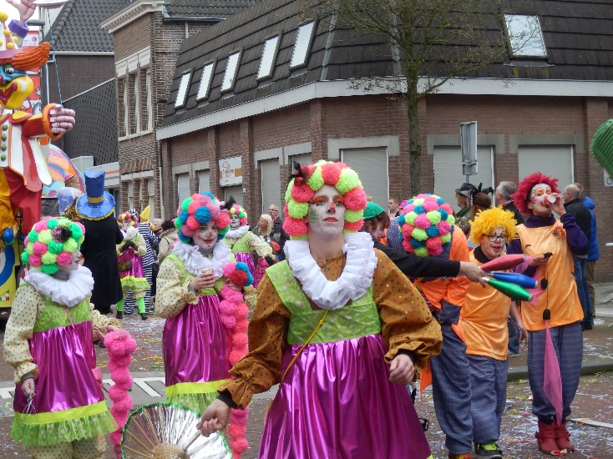
Foto's: zowel de loopgroep als ook de wagen zorgden voor veel actie
IV: Carnavalesk
Op de wagen waren mooie, felle en moderne kleuren toegepast en dit zorgde voor een carnavaleske en originele uitstraling van de wagen. Het carnavaleske beeld werd nog versterkt door de mimiek van de poppen op de wagen.
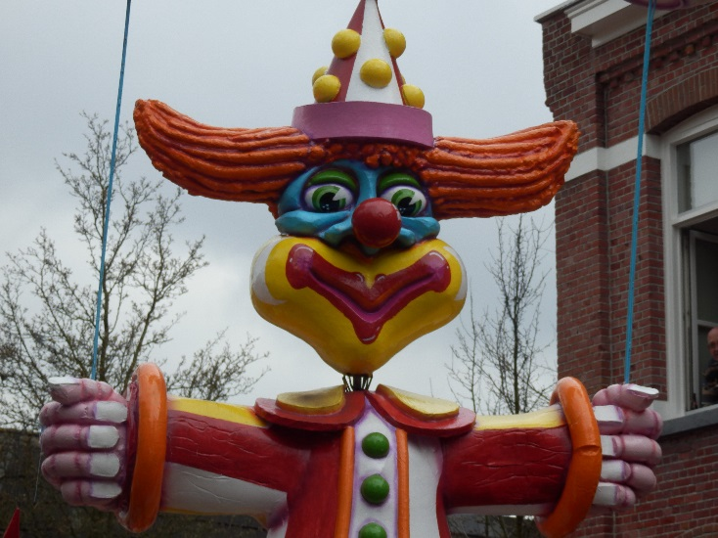 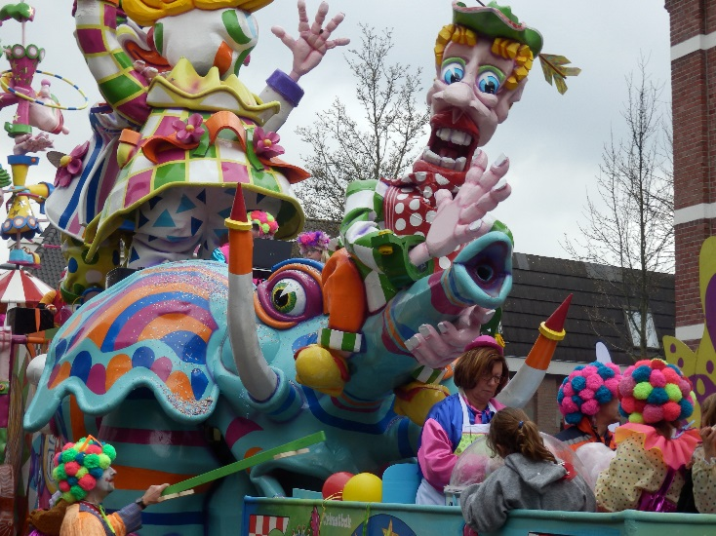
Foto's: de poppen hadden een carnavaleske mimiek en ook het kleurgebruik was carnavalesk
V: Muziek
Op dit punt had de jury niets aan te merken. De muziekkeuze was prima evenals het geluidsniveau. Het enigste puntje van kritiek was het slecht wegwerken van de boxen op de wagen; dit zou subtieler kunnen.

